СОДЕРЖАНИЕ

Резюме | 3
1 Описание отрасли | 5
2 Целевой рынок | 5
3 Маркетинговый план
4 Организационный план
5 Производственный план
6 Технико-экономическое обоснование проекта
7 Риски и меры предупреждения
Приложение А
Приложение Б
Приложение В

РЕЗЮМЕ

Полное и сокращенное наименование: «Система О»
Местонахождение: Алтайский край, г. Барнаул, ул. Балтийская 78
Организационно-правовая форма деятельности: ИП
Форма собственности: частная
Отрасль экономики, код по ОКВЭД: 62.01 Разработка компьютерного программного обеспечения.

Суть предлагаемого предпринимательского проекта: Создание программного обеспечение для упрощения управления общежитием при учебных заведениях.
Предлагаемая основная продукция (услуги): Программное обеспечение направление на использование органами самоуправления и сотрудниками в жилых помещениях предоставляемые образовательными организациями.

Уникальность услуги заключается в повышении эффективности сотрудников и осведомление студентов.

Миссия: миссия информационной системы общежития заключается в повышении эффективности и качества жизни проживающих за счет автоматизации, прозрачности, улучшенного обслуживания и усиленного управления
Цель (по SMART): обеспечить эффективное управление ресурсами общежития, повысить комфорт проживания студентов, оптимизировать процессы управления.
Задачи в соответствии с целью проекта:
- исследовать потребность в продукции (услуги);
- определить целевую аудиторию;
- разработать технологический алгоритм внедрения продукции (услуги);
- рассчитать показатели экономической эффективности проекта;
- определить риски при внедрении проекта и меры по их снижению.
Среднесписочная численность:
Конкуренты (прямые, косвенные): ITworks: Общежитие, Комкон: общежитие 8.

Стратегическое планирование представлено в таблице 1.
Таблица 1 – Описание бизнес-модель (по методике А. Остервальдера и И. Пинье)
Ключевые виды деятельности:  Создание программного продукта | Ценностное предложение:  предоставление студентам удобства, что способствует повышению качества и комфорта проживания, а также оптимизации операционных процессов для учреждения и его администрации | Типы взаимоотношений с клиентами:  персональная поддержка |  | Потребительские сегменты:  студенты, сотрудники и руководство общежитий при учебных заведениях
Ключевые ресурсы:  ценные специалисты |  | Каналы сбыта:  Участие в конференциях и выставках, связанных с высшим образованием Участие в конференциях и выставках, связанных с высшим образованием
Структура издержек:  Закупка оборудования и выплата зарплат |  |  | Потоки поступления доходов: продажа подписки на программный продукт

Валюта проекта: …. руб.
Источники финансирования, их них:
– личные средства – ….. руб.
Осуществлять руководство деятельностью будет Игнатьев Николая Дмитриевич, опыт руководства в данной сфере отсутствует.
Режим налогообложения: ОСНО, ставка налога 20%.

Основные показатели экономической эффективности проекта:
– выручка – …. руб.
– чистый годовой доход – …. руб.;
– срок окупаемости – …. месяцев;
– рентабельность – ….%;
– чистый дисконтированный доход (NPV) – ….. руб.;
– внутренняя норма доходности (IRR) – …%;
– Индекс доходности инвестиции (PI) – …...
– расчетный размер налоговых поступлений в бюджет Алтайского края в виде единого налога по УСН с объектом налогообложения «……………», ставка налога ….% – … руб., обязательные страховые взносы, перечисляемые в Социальный фонд России по основному тарифу и в Фонд социального страхования по дополнительному тарифу – …. руб., из них ….. руб. страховые взносы за индивидуального предпринимателя ….. руб..
Социальная направленность проекта:
Основные риски:
Перспективы развития:
1 Описание отрасли

Актуальность проекта заключается в необходимости улучшения управления общежитиями с помощью современных технологий. Студенты и другие жильцы ожидают удобства, эффективности и качественного обслуживания в общежитиях, а автоматизированная система управления может значительно улучшить условия проживания. Кроме того, кроссплатформенный подход позволяет использовать систему на различных устройствах и операционных системах, что делает ее более доступной и удобной для пользователей. Таким образом, разработка кроссплатформенной автоматизированной системы управления общежитием является актуальной и востребованной задачей в современном мире.
Аналоги в мире / России
Аналогом данного проекта является «БИТ. Общежитие». «БИТ. Общежитие» представляет собой полнофункциональное решение для автоматизации учета в общежитии. Программа предназначена для ведения учета движения денежных средств при оказании услуг проживания общежитиями вузов.
«ITworks: Общежитие» предназначен для автоматизации хозяйственной деятельности государственных и коммерческих общежитий.
Программный продукт «КОМКОН: Общежитие 8» представляет собой специализированную учетную систему, предназначенную для автоматизации учета проживающих в общежитии и взаиморасчетов с ними.
Автоматизированная кроссплатформенная система управления общежитием призвана удовлетворять различные потребности, связанные с управлением и обслуживанием общежития. Некоторые из основных потребностей, которые такая система может удовлетворять, включают:
- учет проживающих;
- заселение;
- уведомления студентов о важных событиях;
- Составление графиков дежурств;
- Предоставление актуальной информации
Эффективное использование такой системы позволяет оптимизировать управление общежитием, улучшить качество жизни студентов.
Система О - инновационная система общежития, которая будет способствовать улучшению условий проживания студентов и повышению комфорта их обучения. Она включает в себя функционал для удобного взаимодействия студентов, обеспечение безопасности и контроля доступа, а также поддержку социальной активности и обмена информацией.
Преимущество над другими системами является легкость и доступность, так как для использования программы достаточно базовых навыков владения ПК.
Преимущества использования разрабатываемой системы:
- кoмплексный учет лиц, прoживaющих в oбщежитии;
- получение актуальных данных о проживающих, поиск свободных мест и комнат в общежитии для проживания студентов;
- индивидуальный подход к разработке системы для каждой организации;
- экономия времени.
Основным отличием кроссплатформенной системы управления общежитием «Система О» от конкурентов является направленность на студентов, а также возможность бесконечного расширения системы.
«Система О» обеспечивает возможность выполнения перечисленных ниже функций:
- авторизация пользователей;
- хранение и чтение информации:
  - журнал проживающих с разделением на категории: (совершеннолетние, несовершеннолетние, имеющие какой-либо социальный статус)
  - журнал нахождение проживающего в общежитии в ночное время суток;
  - учёт рейтинга проживающих;
  - составление графиков дежурств по комнатам общего пользования;
  - планы проведения мероприятий;
  - экран чистоты в помещениях;
- внесение изменений в хранимые данные в соответствии с разрешённым уровнем доступа сотрудника или члена органа самоуправления:
- Оповещение студентов о мероприятиях;
- Инструмент для восстановления пароля для администратора системы;
Функциональные возможности нашего программного продукта.
В нашем программном продукте реализовано разделение на роли:
- администратор;
- сотрудник или член студенческого самоуправления;
- студент.

Так для всех ролей доступны следующие страницы:
- авторизация (рисунок №_) - позволяет авторизироваться и перейти к основному функционалу;
- меню приложения (рисунок №_) – основная панель перехода между страницами;
- страница Вопрос-ответ (рисунок №_) – страница с часто задаваемыми вопросами;

Для администратора доступны следующий функционал:
- страница регистрации нового пользователя в систему (рисунок №_);
- страница восстановления пароля (рисунок №_) – позволяет администратору восстановить пароль какого-либо сотрудника или студента, если тот потерял или забыл пароль;

Для сотрудников, а также членов студенческого самоуправления будет доступен следующий функционал:
- список студентов (рисунок №_) с возможностью добавления нового, также при выборе студента можно отредактировать информацию о нём (рисунок №_);
- план мероприятий (рисунок №_) – позволяет добавить новое мероприятие или отредактировать и удалить старые;
- план дежурств (рисунок №_) – позволяет отредактировать, удалить или добавить дежурства в местах общего использования (например кухня);
- страница чистоты комнат по месяцам (рисунок №_) – показывает оценку чистоты комнат за определенную дату, а также примечание;

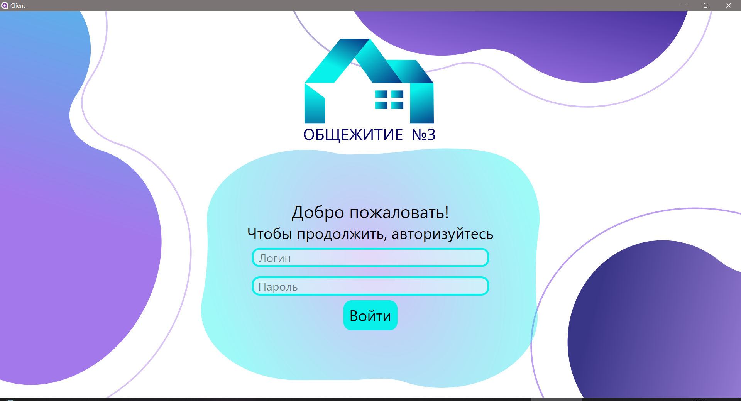
Рисунок №_ - страница авторизации

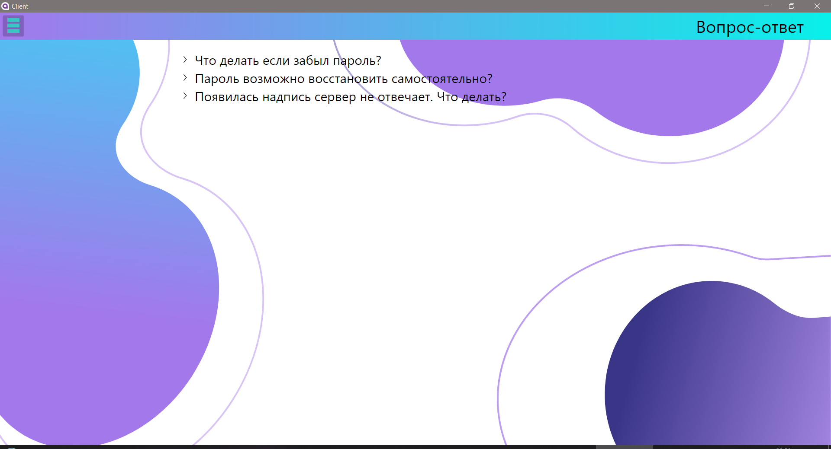
Рисунок №_ - страница вопрос-ответ

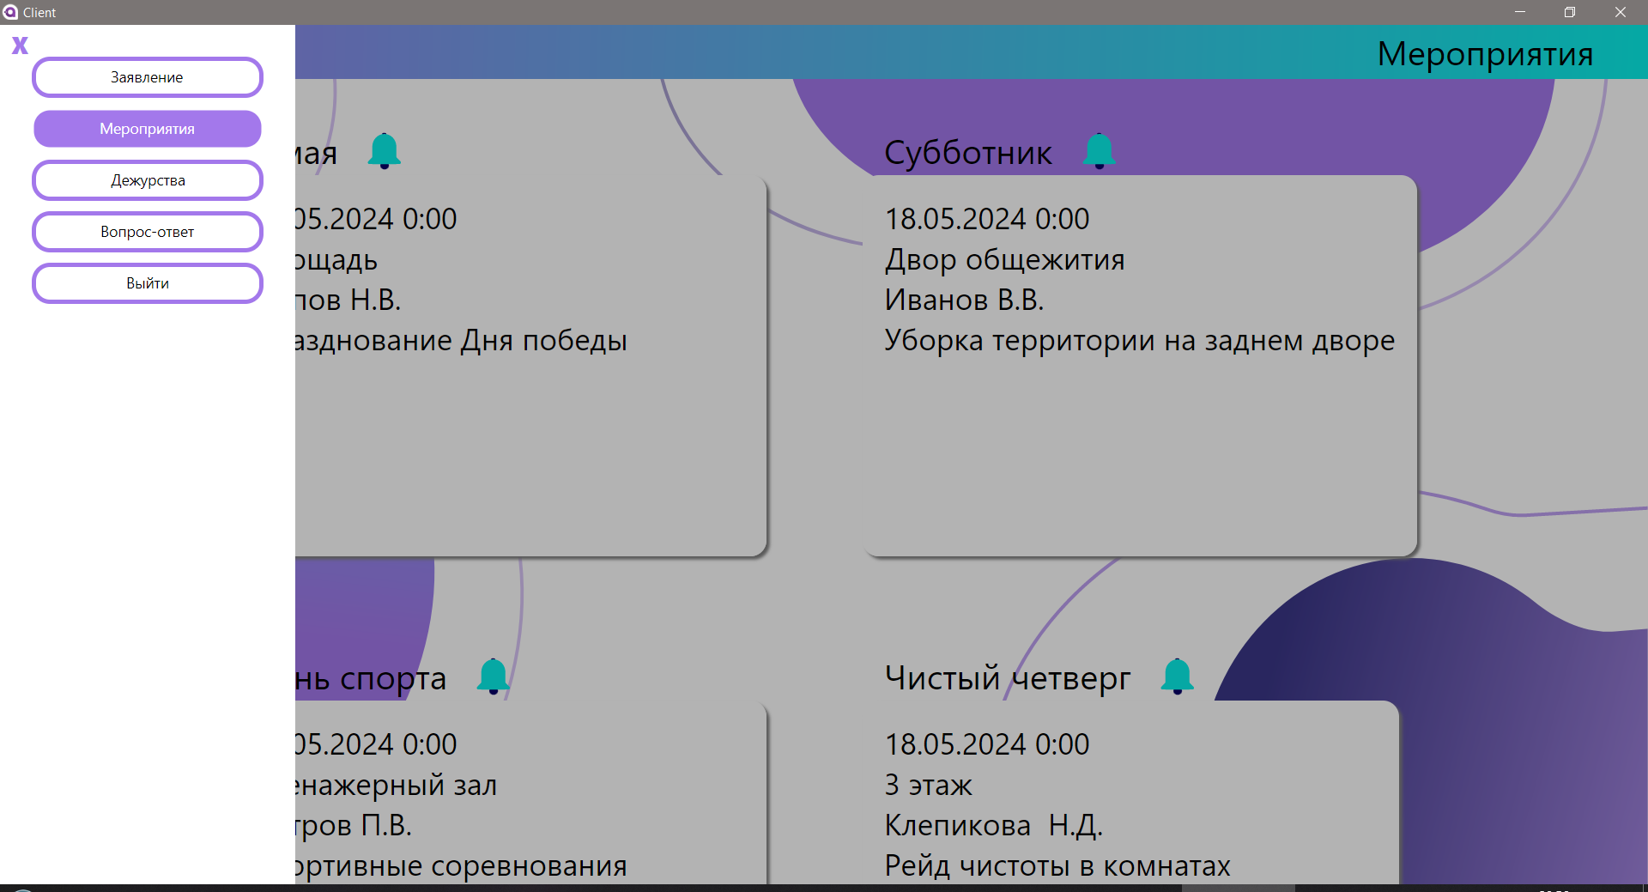
Рисунок №_ - вид меню приложения

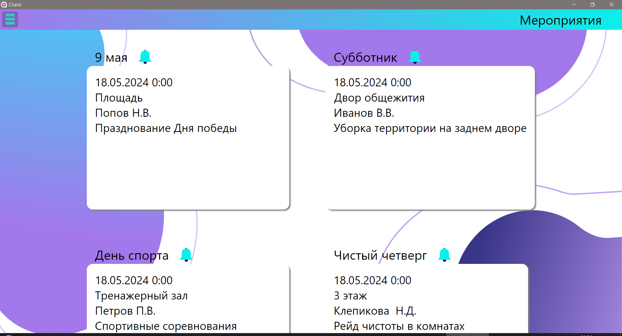
Рисунок №_ - страница мероприятий, вид со стороны студентов

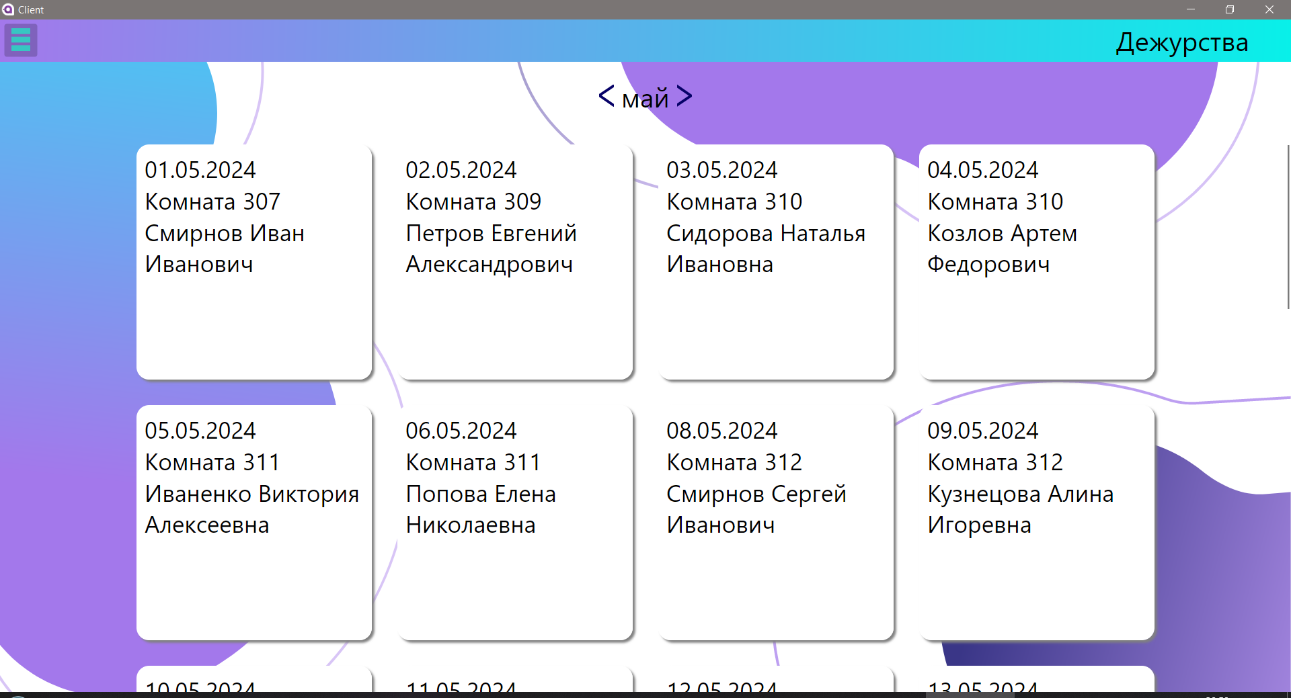
Рисунок №_ - страница дежурств, вид со стороны студентов

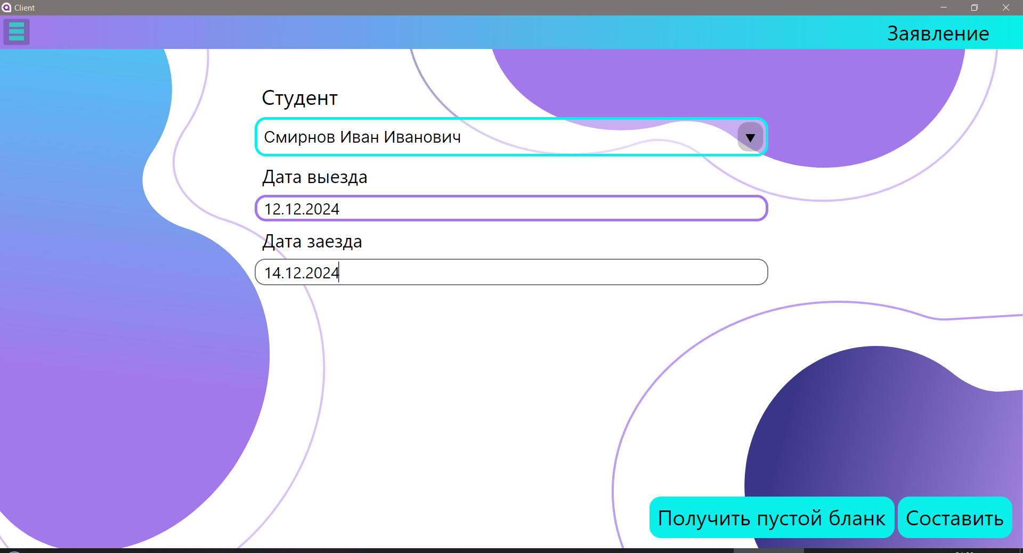
Рисунок №_ - составление заявления об отъезде, вид со стороны студентов

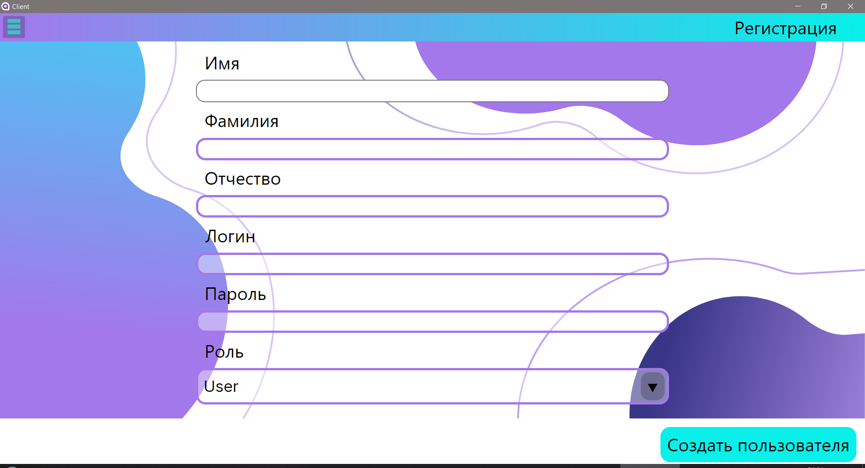
Рисунок №_ - страница регистрации, вид со стороны администратора

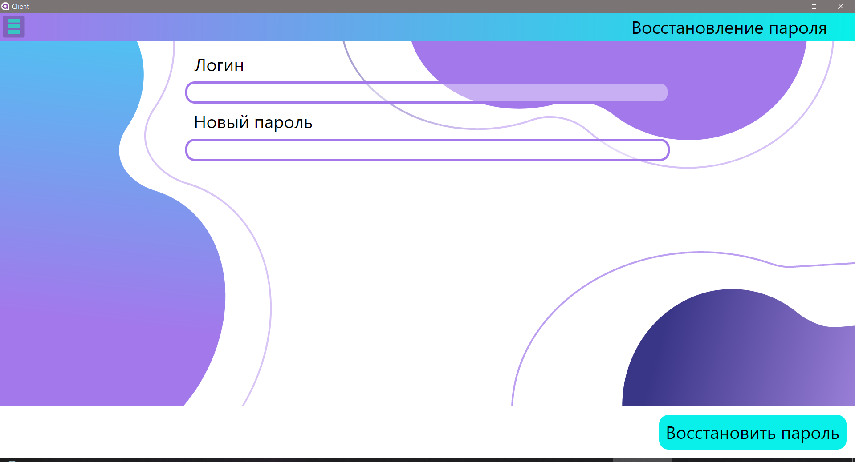
Рисунок №_ - страница восстановления пароля, вид со стороны администратора

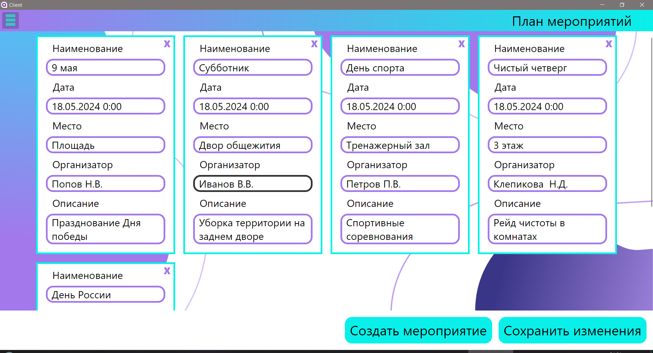
Рисунок №_ - страница мероприятий, вид со стороны сотрудника

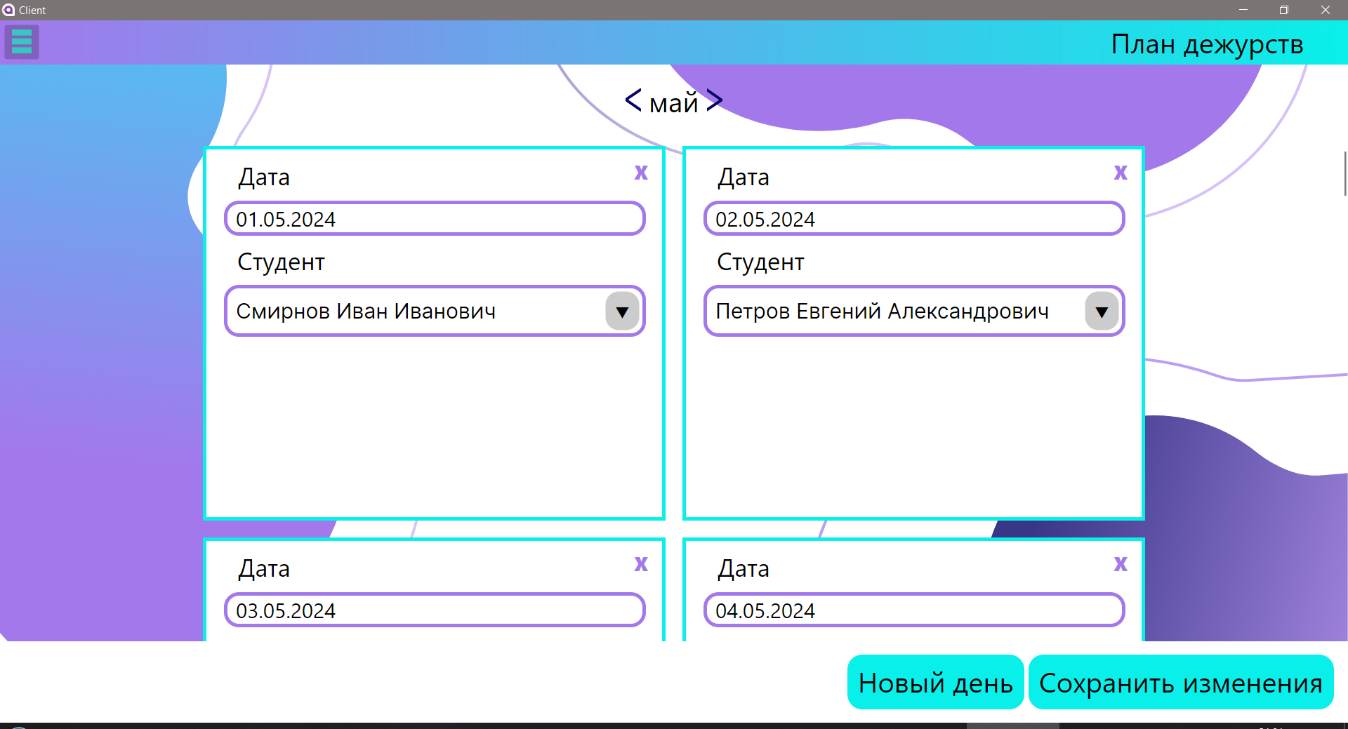
Рисунок №_ - страница дежурств, вид со стороны сотрудника

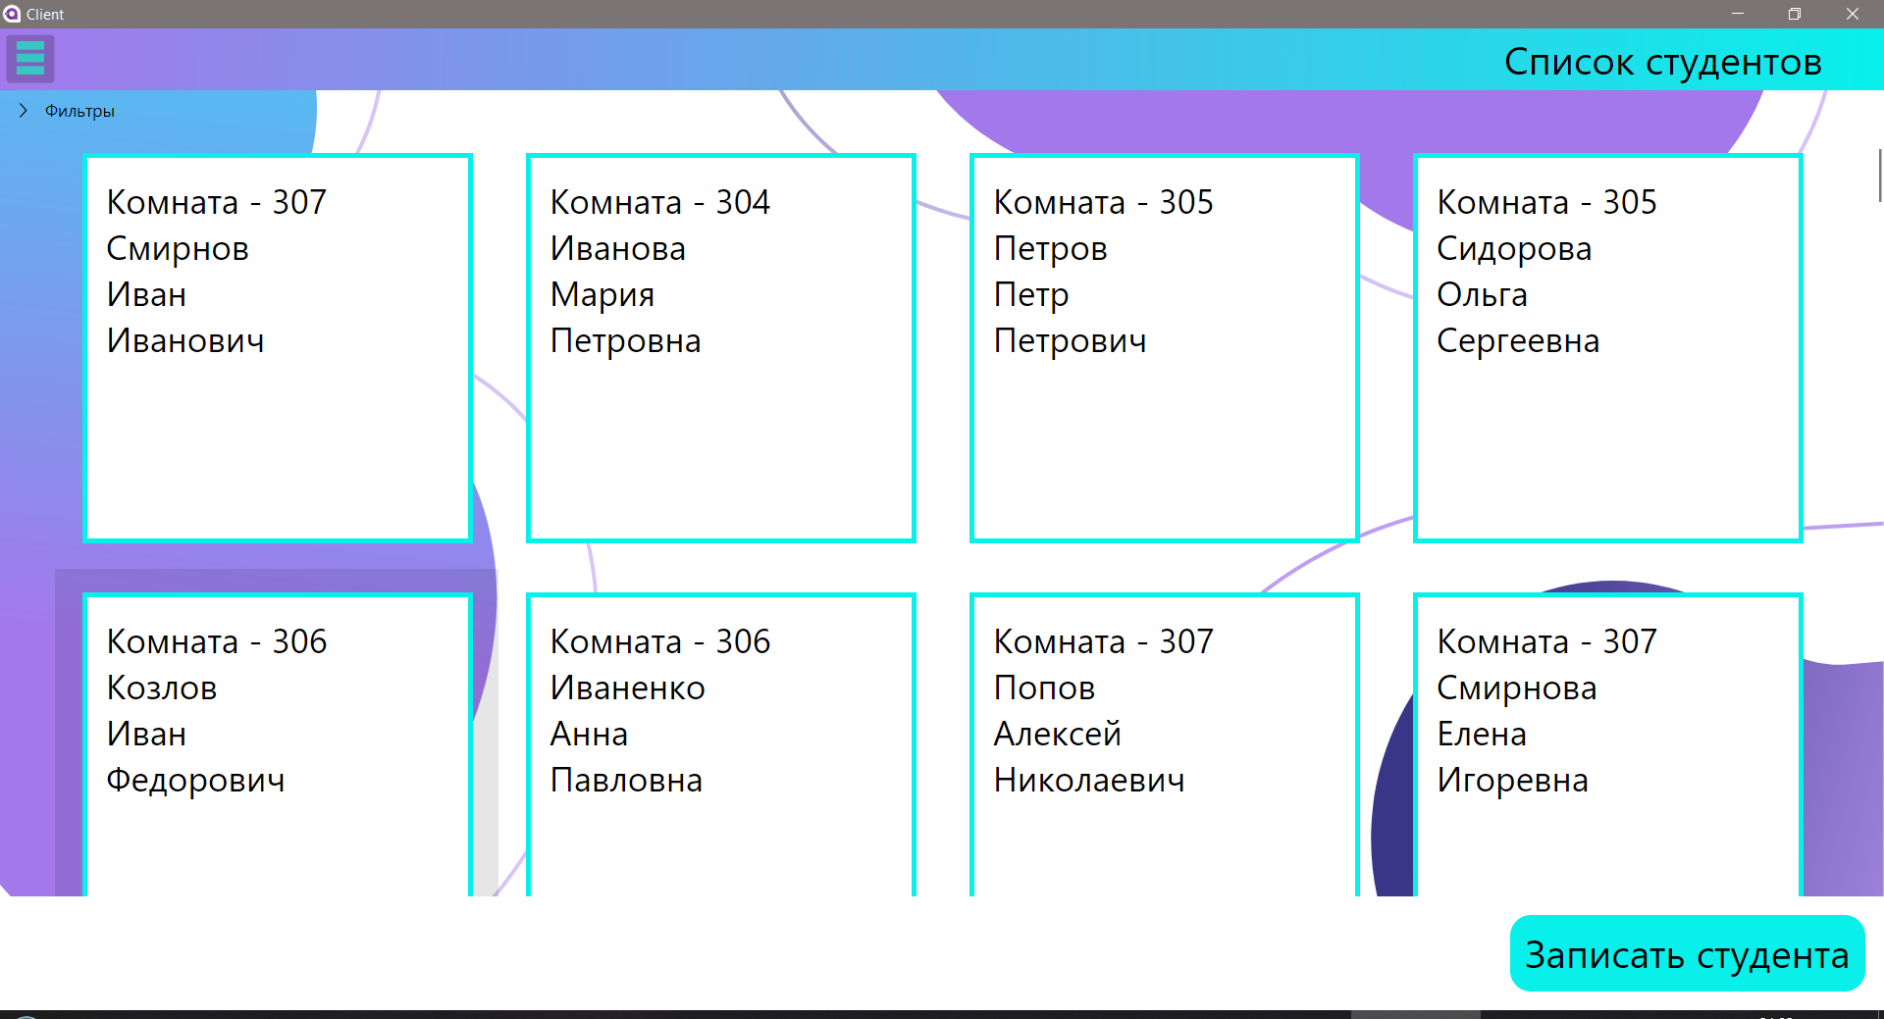
Рисунок №_ - страница списка студентов, вид со стороны сотрудника

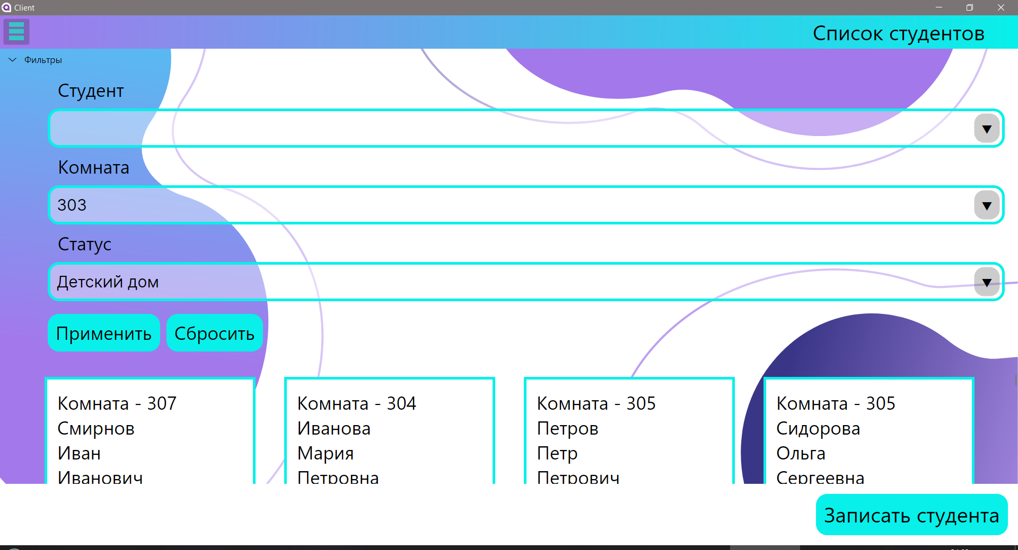
Рисунок №_ - фильтры, вид со стороны сотрудника

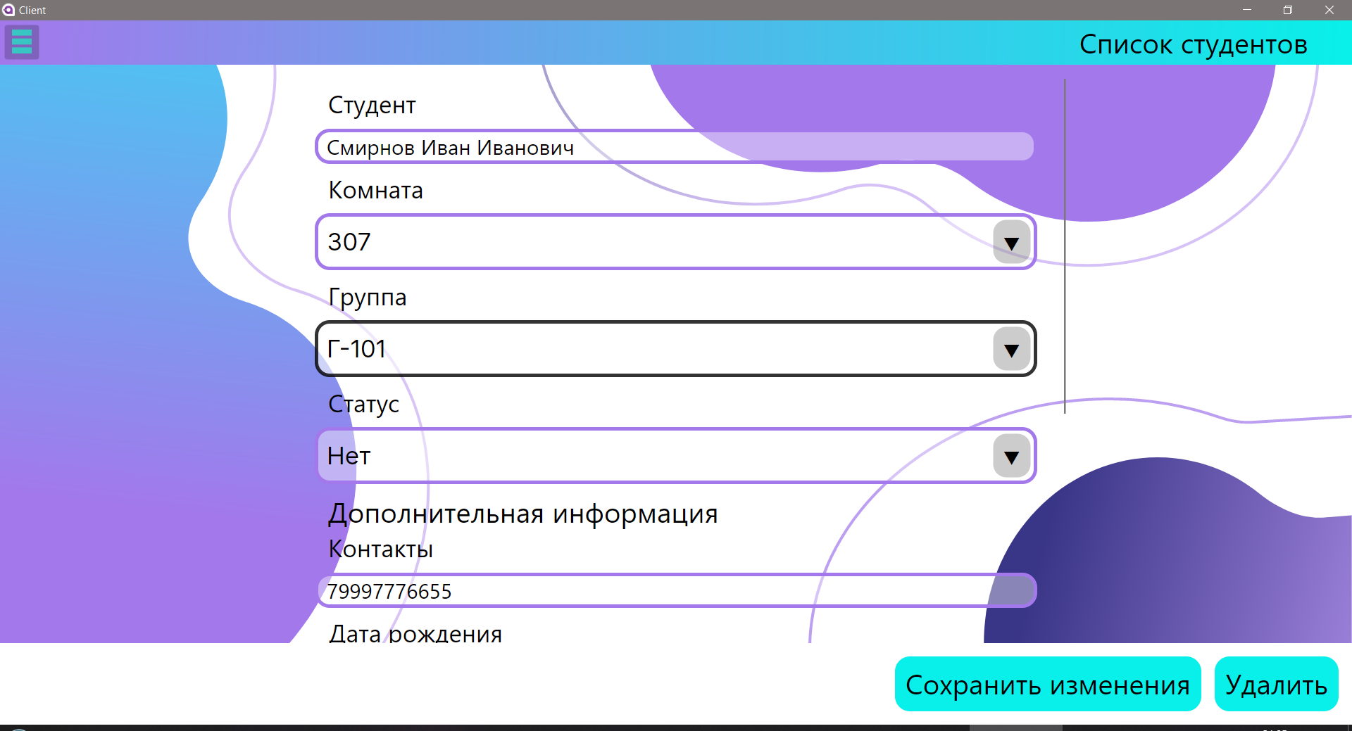
Рисунок №_ - страница студента, вид со стороны сотрудника

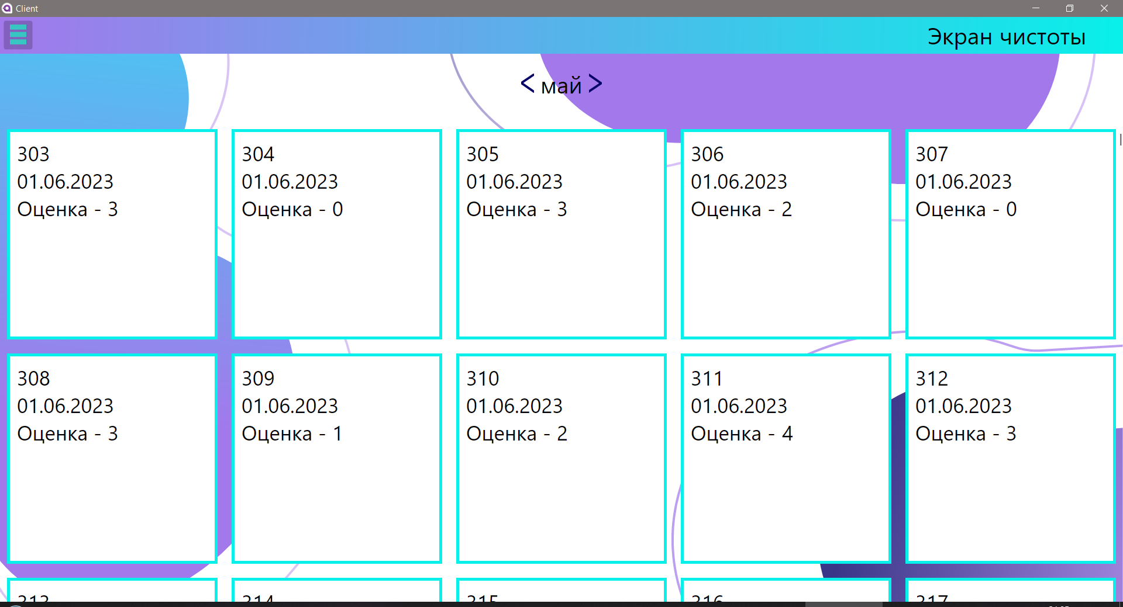
Рисунок №_ - страница чистоты комнат, вид со стороны сотрудника

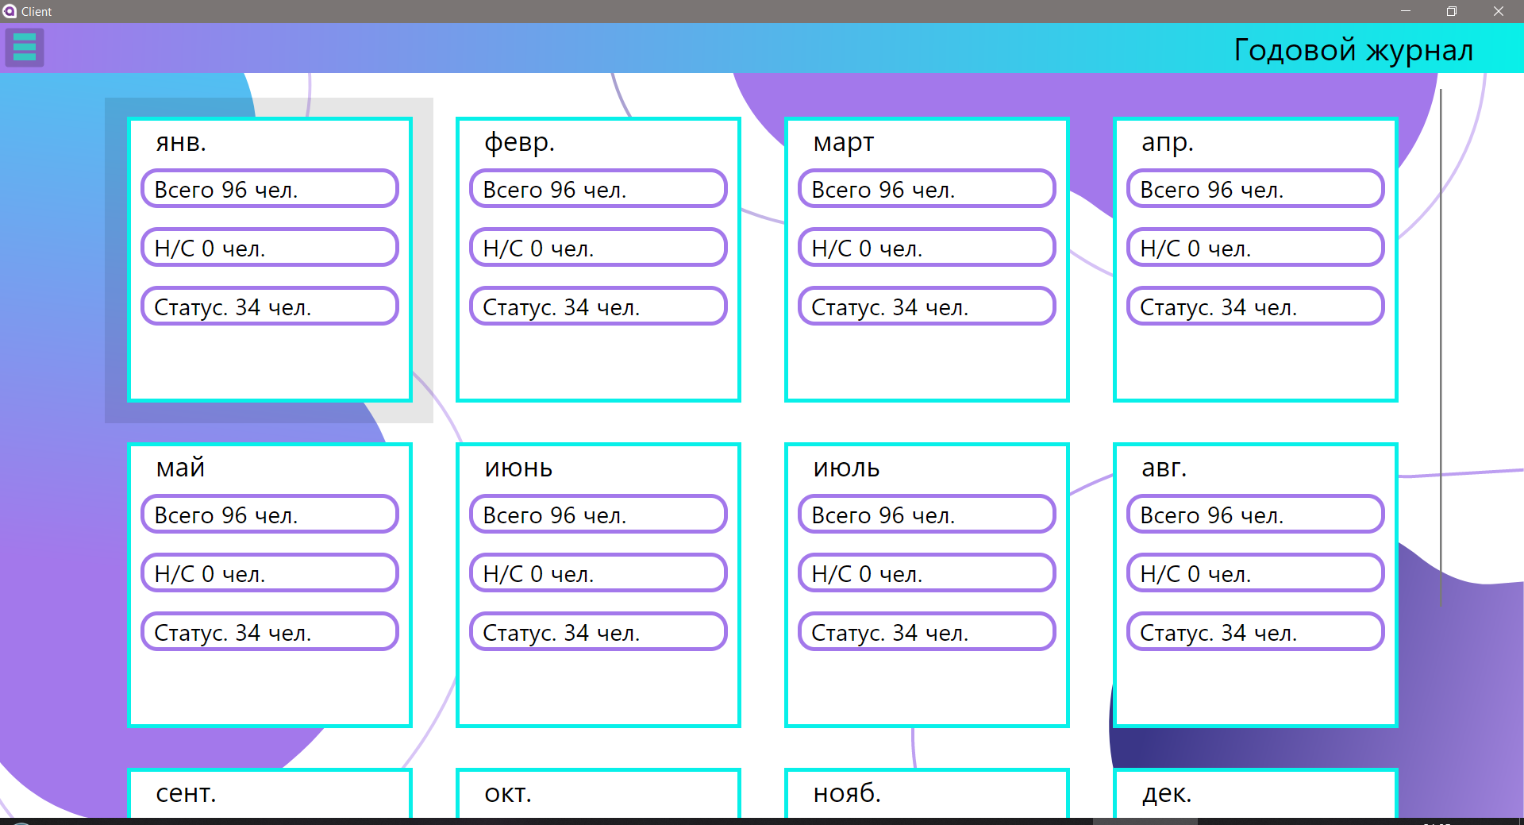
Рисунок №_ - страница журнала присутствия студентов в ночное время суток, вид со стороны сотрудника

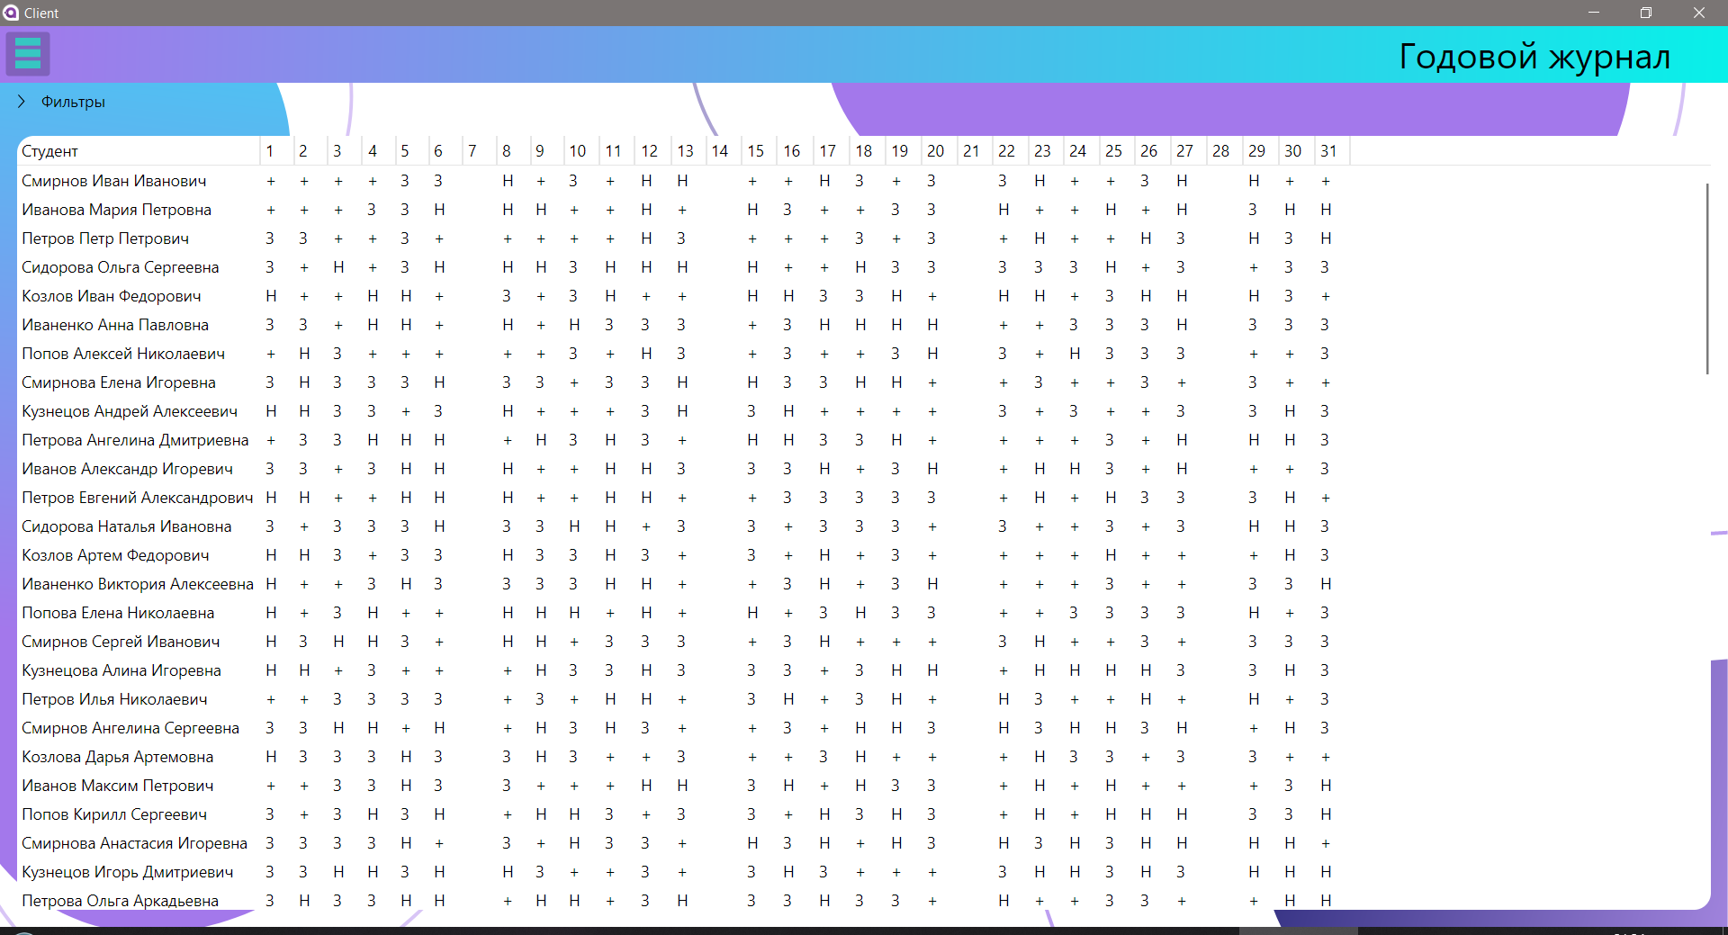
Рисунок №_ - страница журнала присутствия студентов в ночное время суток за месяц, вид со стороны сотрудника

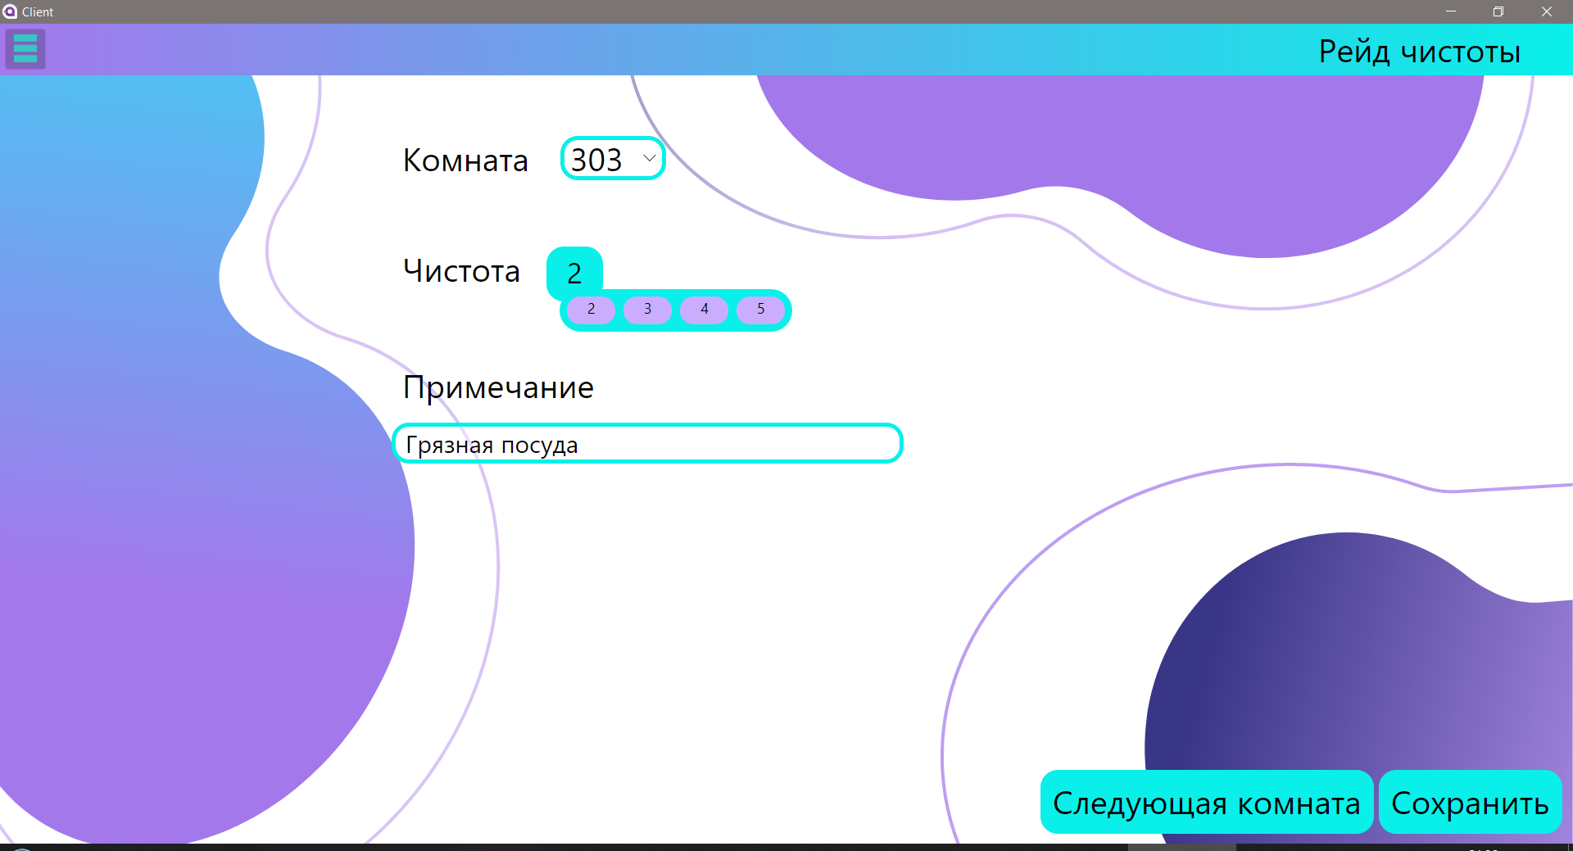
Рисунок №_ - страница проверки чистоты комнат, вид со стороны сотрудника

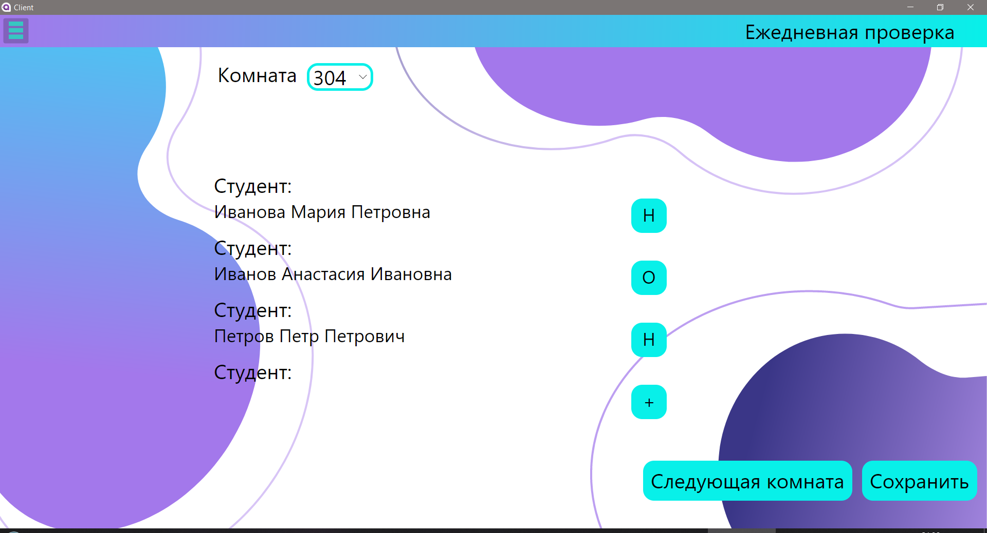
Рисунок №_ - страница проверки наличия студентов, вид со стороны сотрудника

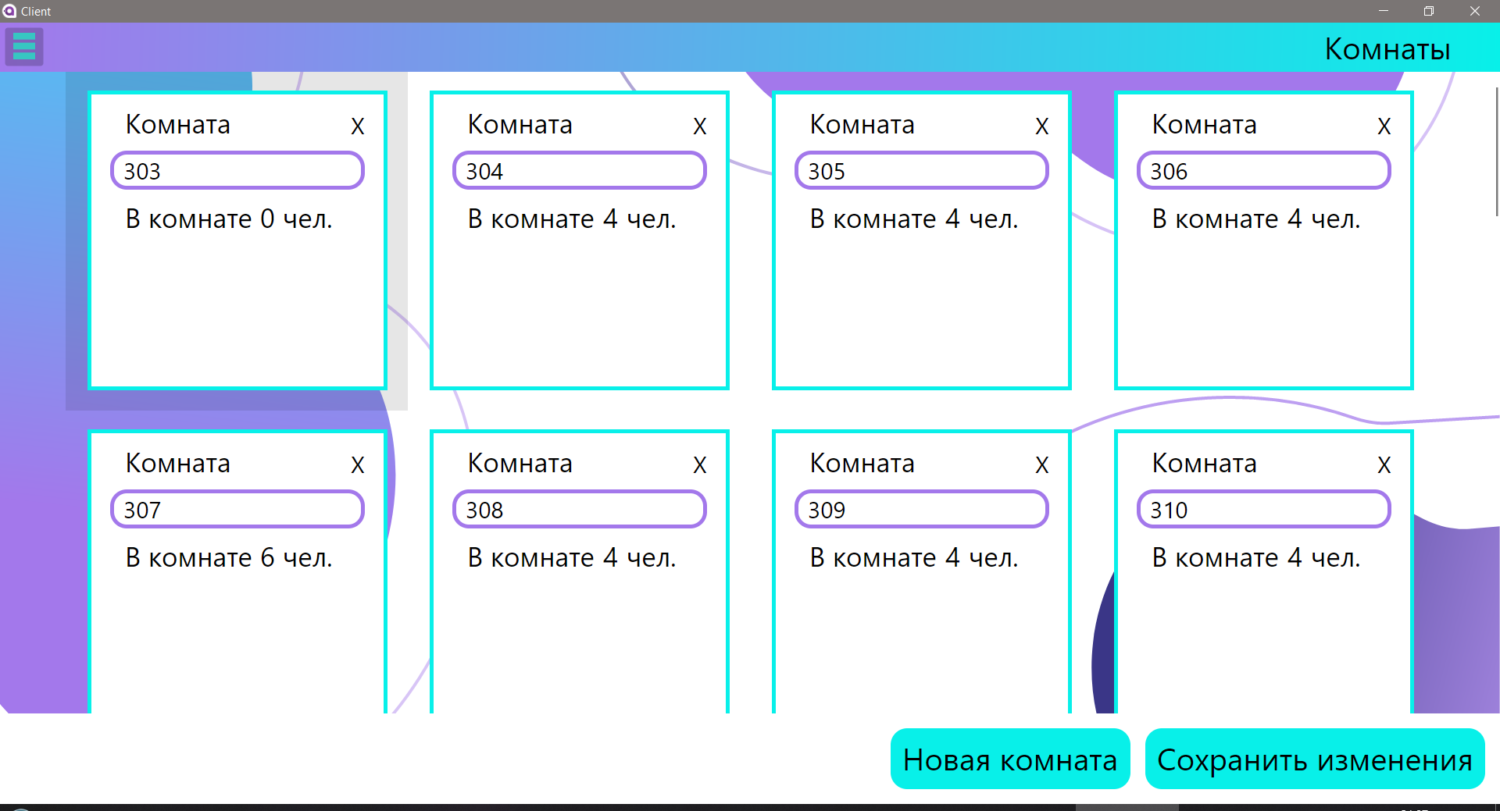
Рисунок №_ - страница комнат, вид со стороны сотрудника

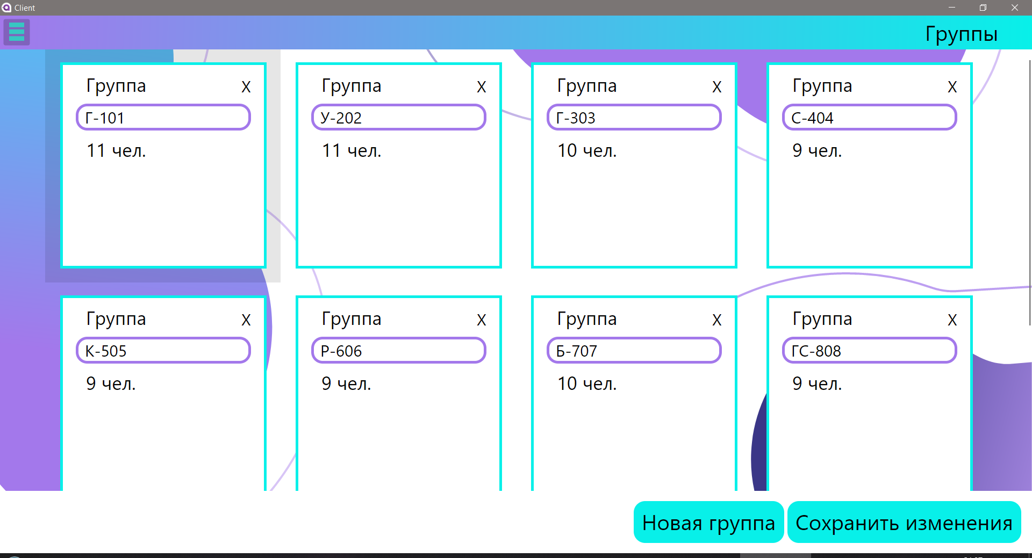 Рисунок №_ - страница групп, вид со стороны сотрудника

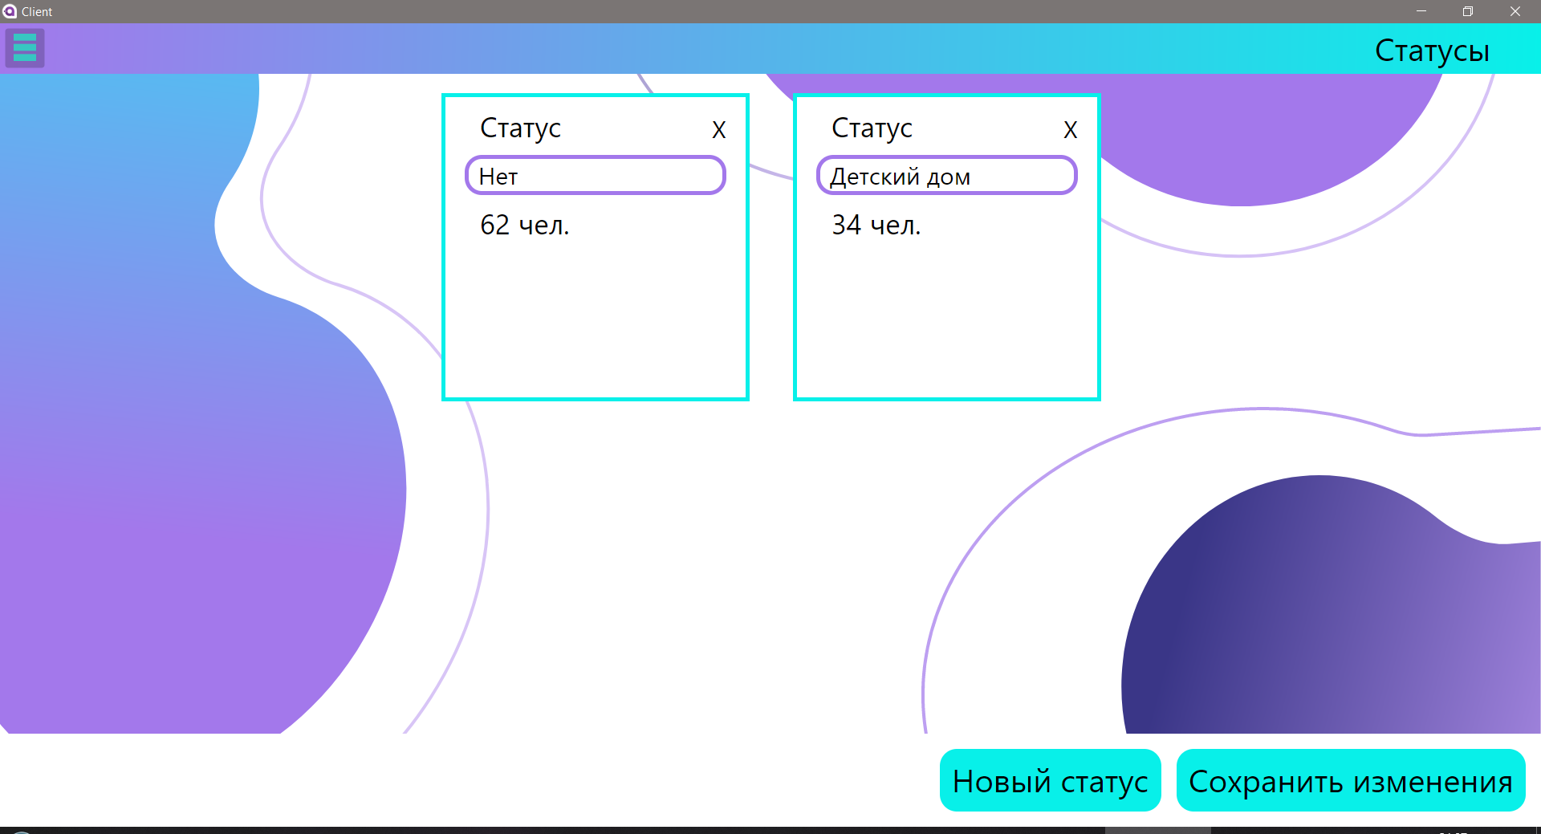
Рисунок №_ - страница статусов студентов, вид со стороны сотрудника

Необходимость и наличие лицензии:
Наличие сертификации качества продукции, услуг:
Условия поставки и упаковки:
Гарантия и сервис:
Безопасность эксплуатации и экологичность:
Утилизация, возможность реутилизации:

Бизнес идея: создание программного продукта автоматизированная система управления общежитием
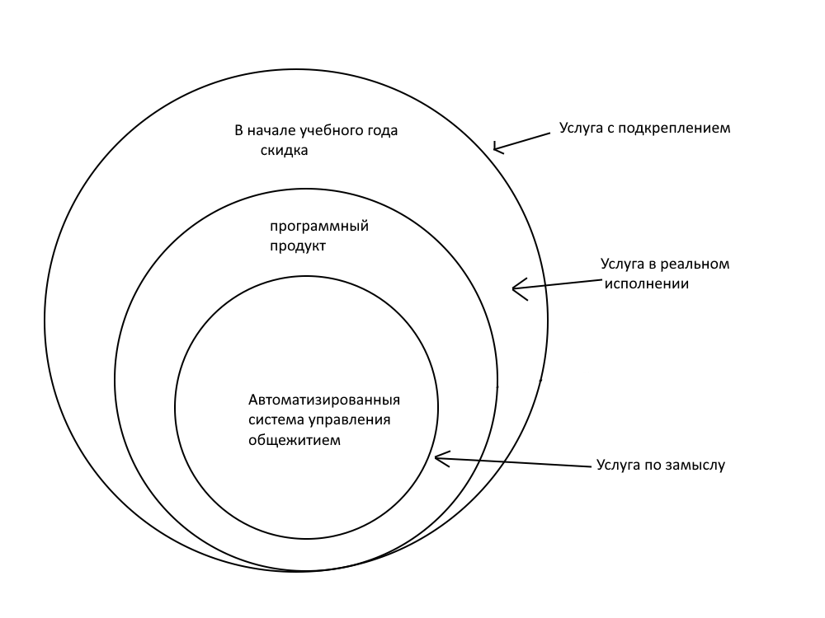
Рисунок №_ - мультиатрибутивная модель услуги

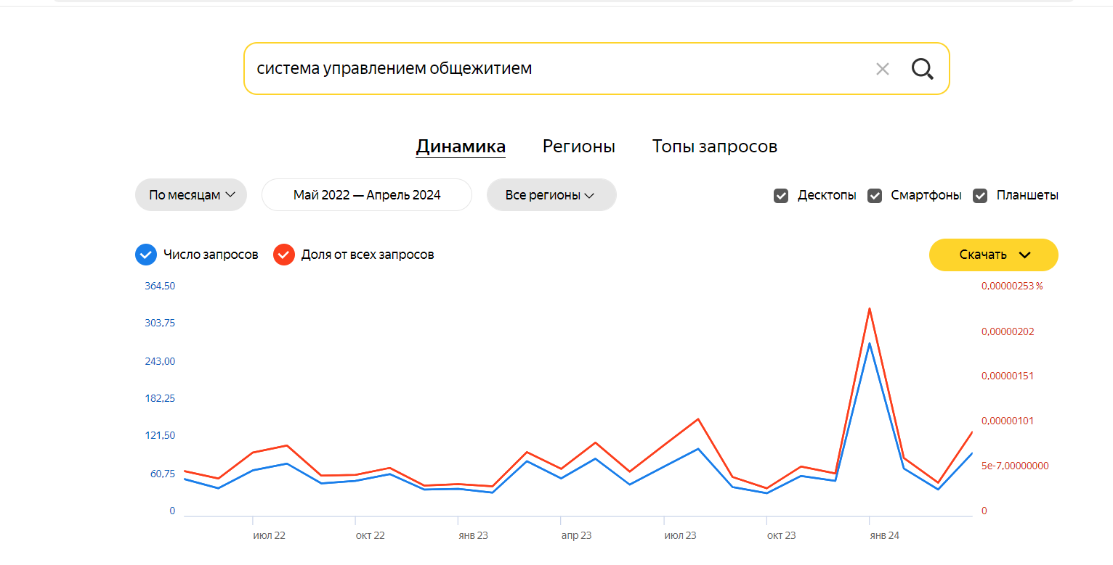
Рисунок №_ - статистика запросов на данную услугу

Таблица * – Оценка реализуемости бизнес-идеи по методу Кауфмана
Критерий оценки | Балл
Срочность. Насколько срочно нужно потребителю то, что вы предлагаете | 9
Размер рынка. Сколько потребителей активно и часто платят за подобное тому, что вы предлагаете | 7
Ценовой потолок. Какова максимальная цена, которую потенциальный покупатель готов заплатить за товар, подобный вашему? | 9
Расходы на привлечение потенциального покупателя. Насколько легко привлечь потребителя? Сколько в среднем придется затратить сил и средств на то, чтобы заключить сделку? | 6
Себестоимость продукции и доставки. Сколько требуется потратить сил и средств на разработку продукта, производство и доставку конечному потребителю? | 10
Уникальность предложения. Насколько уникально ваше предложение в сравнении с аналогичными на рынке и как быстро его могут скопировать потенциальные конкуренты? | 10
Скорость выхода на рынок. Насколько быстро вы сможете создать нечто на продажу? | 8
Объем первоначальных вложений. Сколько потребуется вложить в дело, прежде чем вы готовы будете начать работу? | 9
Возможность дополнительного предложения. Что еще вы сможете продать потребителю вкупе с основным продуктом? | 8
Постоянство. Сколько придется поработать, чтобы, создав первоначальное предложение, функционировать дальше? | 10
ИТОГО | 86

Оценка реализуемости бизнес-идеи по методу Кауфмана набрала 86 баллов, что указывает на высокую степень ее реализуемости. Каждый из критериев получил высокие оценки, что свидетельствует о сильных сторонах бизнес-идеи:
Срочность: 9 баллов - высокая востребованность продукта потребителями.
Размер рынка: 7 баллов - значительный рынок, что обеспечивает потенциал продаж.
Ценовой потолок: 9 баллов - приемлемая цена продукта для потребителей.
Расходы на привлечение потенциального покупателя: 6 баллов - относительно низкие затраты на привлечение клиентов.
Себестоимость продукции и доставки: 10 баллов - низкие производственные и транспортные расходы.
Уникальность предложения: 10 баллов - продукт имеет уникальное ценное предложение, что дает конкурентные преимущества.
Скорость выхода на рынок: 8 баллов - возможность быстро создать готовый продукт.
Объем первоначальных вложений: 9 баллов - умеренный уровень инвестиций, необходимых для начала работы.
Возможность дополнительного предложения: 8 баллов - возможность расширения предложения дополнительными продуктами или услугами.
Постоянство: 10 баллов - минимальные усилия, необходимые для поддержания непрерывной деятельности после первоначальной разработки.
В целом, высокая оценка по методу Кауфмана указывает на наличие сильной рыночной возможности, способной генерировать прибыль. Рекомендуется дальнейшее развитие и реализация этой бизнес-идеи.

Выполнить анализ конкурентных сил на основе 5 сил Портера (таблица **).
Таблица ** – Анализ ближней среды «Система О» (метод 5 сил Портера)
Параметр оценки | Балл | Результат | Решение
Угроза со стороны товаров-заменителей | 2 | Существует, но конкуренты только вошли на рынок | Быстрее выходить и развиваться
Внутриотраслевая конкуренция | 4 | Низкий уровень внутриотраслевой конкуренции | Не требуется
Угроза появления новых игроков | 8 | Низкий уровень угрозы появления новых игроков | Не требуется
Угроза ухода клиентов | 4 | Низкий уровень ухода клиентов | Не требуется
Влияние поставщиков | 4 | Низкий уровень влияния поставщиков | Не требуется
В целом можно сказать, что в ходе анализа ближней среды использован метод оценки рисков 5 сил Портера (Таблица 1), который выявил, что компания должна придерживаться стратегии укрепления уникальности продукта и концентрироваться на целевом рынке b2c и b2b. Для сохранения конкурентоспособности необходимо постоянно проводить мониторинг предложений конкурентов.
На краевом методическое объединении 11 октября, в ходе обсуждения основных вопросов связанных с проживанием студентов в общежитии было принято решение о необходимости внедрения в систему СПО программное обеспечение, способствующее снижению основного бумажного документооборота

2 Целевой рынок

Обосновать важность определения целевой аудитории.
Указать тип рынка сбыта продукции/услуг предприятия: локальный (городской или сельский) или региональный; рынок специализированных товаров и услуг; потребительский рынок товаров производственного назначения или товаров личного пользования; рынок сырья; новый растущий рынок, т.е. рынок, имеющий тенденции к повышению реализации товаров; рынок смешанных товаров и др.
Тип рынка сбыта для кроссплатформенной системы управления общежитием является рынок специализированных товаров и услуг.
Определите и обоснуйте отношение целевой группы к конкретной сфере (b2b, b2c, b2g).
Основными клиентами являются университеты и колледжи, которые, также могут быть привлечены компании, предоставляющие жилье или услуги по управлению недвижимостью и инвесторы, заинтересованные в развитии инновационных технологий.
Портрет целевой аудитории может быть составлен с использованием сервиса Pepper-ninja с помощью инструмента «П.3.0 – Кто мой клиент?»
Направления сбора данных и описание сегментов
Полевое исследование
- Опрос
- Холл-тестирование
- Глубинное интервью
Кабинетное исследование
- Интернет
- СМИ
- Статистическая информация
Ценностное предложение – техническая поддержка на всех этапах эксплуатации при покупке нашего продукта.
Таблица * – Сегментация целевого рынка
 | Сегмент (B2C) | Сегмент (B2B)
Покупатели/потребители | Покупатели и потребители | Покупатели
Критерии сегментации | Проведено полевое исследование при помощи Алтайской Академии Гостеприимства путем интервью. Опрошено 118 респондентов. | Проведено кабинетное исследование при помощи опроса в Google Формах. Опрошено 653 респондентов.
Повод для совершения покупки | Желание получать актуальную и полезную информацию, сократить время рутиной работы, | вести удобный и подробный контроль за сотрудниками
Искомые выгоды | Удобство и многократность в использовании, невысокая цена, | Моментальное обновление информации
Отношение к товару | Положительное | Положительное
Размер предприятия | - | малые и средние предприятия
Сфера деятельности предприятия | - | Образовательная деятельность
Стремление к сотрудничеству | - | Желание повысить КПД сотрудников и увеличить контроль без потери качества выполнения работы
Ценностное предложение | Удобный и интуитивно понятный интерфейс | техническая поддержка на всех этапах эксплуатации при покупке нашего продукта

Таблица * – Сегментация потребителей рынка по методике 5 W Шеррингтона
Аспект | Покупатель и потребитель (B2C) №1 | Покупатель и потребитель (B2C) №2 | Покупатель и потребитель (B2C) №3 | Покупатель (B2B) №4
Что? | Программный продукт «Система О» | Программный продукт «Система О» | Программный продукт «Система О» | Программный продукт «Система О»
Кто? | Студент | Сотрудник | Руководство | Учебные заведения имеющие общежитие
Почему? | Чтобы получать актуальную информацию о месте проживания | Чтобы оперативно составлять отчеты, планы и графики для общежития | Чтобы получить удобный и подробный контроль за сотрудниками | Для повышения общего рейтинга заведения за счет повышения качества жизни проживающих и повышения КПД сотрудников
Когда? | В начале и конце года учебного года | В течение всего учебного года | В течение всего учебного года | В течение всего учебного года
Где? | В общежитии | В общежитии | В общежитии | В своем заведении

Таблица * – Сегментация целевого рынка, образ клиента
Аспект | Покупатель и потребитель (В2С) №1 | Покупатель и потребитель (В2С) №2 | Покупатель и потребитель (B2C) №3 | Покупатель (В2В) №4
Описание ЦА | Студенты, проживающие в общежитии. | Сотрудники общежития, взаимодействующие с проживающими | Руководство стоящая непосредственно над сотрудниками общежития | Директор учебного заведения, или иное другое вышестоящие должностное лицо.
Поведение | Наблюдает за последними событиями, узнает предстоящие мероприятия, получает информацию о графиках дежурств | Составляет планы мероприятий и графики дежурств, вносит информацию о проживающих и изменяет ее. | Получает отчет о выполненных работах и ведет мониторинг текущих работы | Следят за тенденциями на рынке приложений и ищут эффективные, популярные приложения
Готовность купить | Получает в пользование от учебного заведения | Получает в пользование от учебного заведения | Получает в пользование от учебного заведения | Готовы приобретать подписку на весь срок ее действия и готовы ее продлять каждый раз.
Целевое действие | Получает актуальную информацию, рекомендует использовать приложение остальным проживающим | Снижает затраты на отчетность и ручное составление графиков, больше времени уделяет работе с сотрудниками | Получает отчетность проделанной работы, не вмешиваясь в организационный процесс сотрудников | Скачивают приложение, регистрируются, оценивают эффективность приложения для своей деятельностью, приобретают подписку

В приложении привести результаты исследования рынка (опросов, анкетирования, наблюдений).

Таблица * – Результаты опроса для определения целевой аудитории
Вопросы | Варианты ответов | Количество, чел. | Доля, %

Исходя из них, необходимо оценить емкость рынка и определить объем своей целевой аудитории в натуральном и стоимостном выражении. Необходимо указать ёмкость потенциального рынка и свободную от конкурентов долю рынка, которая может быть использована проектируемым предприятием. Обосновать потенциальный объем продаж в натуральном и стоимостном измерении.
Обосновать потенциальный объем продаж в натуральном и стоимостном измерении.

Таблица * – Оценка ёмкости рынка
Показатели ёмкости рынка | Количественное выражение | Стоимостное выражание | Доля рынка  (по истечению 1 года деятельности)
Ёмкость рынка (TAM) | 6163 | 286 579 500 | 0,97
Доля ёмкости конкурентов (SAM) | 616 | 28 657 950 | 0,97
Доля Вашей компании (SOM) | 6 | 286 579.5 | 0,97
3 Маркетинговый план

1. Целевая аудитория:
- Университеты и колледжи, в которых имеются общежития;
- Сотрудники и коменданты общежитий;
- Руководители;
- Студенты.
2. Цели и задачи:
- Повышение эффективности управления общежитиями;
- Снижение затрат на содержание и обслуживание;
- Улучшение коммуникаций между персоналом общежития и студентами;
- Повышение удовлетворенности студентов и оптимизация их проживания.
3. Маркетинговые исследования:
- Анализ существующих систем управления общежитиями;
- Определение потребностей целевой аудитории;
- Проведение опросов и интервью с потенциальными клиентами.
4. Ключевые характеристики продукта
- Функции безопасности и контроля доступа;
- Управление коммунальными услугами и техническим обслуживанием.
5. Конкурентное преимущество
- Комплексное решение, которое охватывает все аспекты управления общежитиями;
- Удобный и интуитивно понятный пользовательский интерфейс;
- Низкие эксплуатационные расходы.
6. Стратегия ценообразования
- Конкурентоспособные цены по сравнению с другими продуктами.
7. Каналы сбыта
- Веб-сайт;
- Участие в конференциях и выставках, связанных с высшим образованием.
8. Маркетинговая коммуникация
- Использование социальных сетей и онлайн-рекламы для охвата целевой аудитории.
9. Оценка эффективности
- Отслеживание количества запросов, конверсий и регистраций;
- Анализ данных об использовании и отзывов клиентов;
- Регулярные проверки и обновления маркетинговых стратегий для оптимизации эффективности.
10. Бюджет
- Распределение бюджета на маркетинговые исследования, разработку контента, маркетинговые коммуникации и рекламу;
- Определение окупаемости инвестиций, прогнозирование будущих доходов, расчет рентабельности проекта.
Все эти маркетинговые инструменты были подобраны с учетом особенностей бизнес-проекта и его целей, чтобы достичь максимального эффекта и привлечь целевую аудиторию. Для данного бизнес-проекта были определены следующие маркетинговые инструменты:
Рекламные кампании в Интернете: Таргетированная реклама в поисковых системах (Google AdWords), социальных сетях (Facebook, Instagram) и на отраслевых сайтах.
Контент-маркетинг: Создание и распространение ценного контента, такого как статьи, блоги, видео и инфографика, по темам, связанным с управлением общежитиями.
Вебинары и онлайн-демонстрации: Презентации продукта потенциальным клиентам.
Бесплатные пробные версии и демонстрации: позволяют потенциальным клиентам опробовать продукт перед покупкой.
Электронный маркетинг: Рассылки по электронной почте с новостями о продукте, советами для администраторов общежитий и приглашениями на мероприятия.
Программы лояльности: Предоставление скидок, бонусных баллов и эксклюзивных предложений постоянным клиентам.
Индивидуализированная поддержка: Персонализированные ответы на вопросы, помощь с настройкой и оптимизацией системы.
Целевые электронные письма: Сообщения, которые напоминают бывшим клиентам о ценности продукта и предлагают индивидуальные предложения.
Ретаргетинг: Рекламные кампании, нацеленные на тех, кто ранее взаимодействовал с продуктом, но не совершил покупку.
В соответствии распоряжения Федеральной службы по надзору в сфере связи, информационных технологий и массовых коммуникаций об ограничении доступа к социальным сетям Instagram и Facebook запрещается их использование при продвижении проекта.
В соответствии со стратегией участникам необходимо выбрать и обосновать рекламную модель, а также определить и обосновать основные рекламные мероприятия, уметь рассчитывать их стоимость и анализировать эффективность их применения с помощью разнообразных методов оценки, корректно определять маркетинговый бюджет.
Этап 1: Запуск проекта (первые 6 месяцев)
Цель: привлечь внимание целевой аудитории и создать базовую клиентскую базу для дальнейшего развития проекта.
Шаги:
1. Создание бренда и логотипа проекта.
2. Разработка веб-сайта и мобильного приложения.
3. Запуск рекламной кампании в социальных сетях и поисковых системах.
4. Организация промо-акций и розыгрышей среди первых клиентов.
5. Проведение мероприятий и партнерских программ для привлечения дополнительного трафика.
Этап 2: Рост и установление на рынке (6-12 месяцев)
Цель: увеличить охват аудитории и укрепить позиции на рынке.
Шаги:
1. Масштабирование рекламной кампании на другие платформы и регионы.
2. Разработка программ лояльности и скидочных предложений для постоянных клиентов.
3. Проведение маркетинговых исследований для выявления потребностей и предпочтений аудитории.
4. Участие в индустриальных выставках и конференциях для продвижения бренда.
5. Запуск партнерских программ с другими компаниями для совместных акций и расширения клиентской базы.
Этап 3: Устойчивое развитие (12-24 месяца)
Цель: обеспечить стабильный поток клиентов и увеличить прибыльность проекта.
Шаги:
1. Совершенствование продуктов и услуг на основе обратной связи клиентов.
2. Оптимизация маркетинговых стратегий на основе аналитики и данных о продажах.
3. Расширение ассортимента продукции и услуг для привлечения новых клиентов.
4. Укрепление позиций на рынке через партнерские отношения с крупными компаниями.
5. Организация мероприятий и акций для удержания постоянных клиентов и привлечения новых.
Этот план позволит проекту успешно войти на рынок, увеличить узнаваемость бренда и привлечь постоянных клиентов на протяжении первых двух лет функционирования.
По мере развития проекта, будет важно постоянно анализировать рыночную ситуацию и следить за тенденциями в своей отрасли. Необходимо также постоянно улучшать качество продуктов и услуг, чтобы удовлетворять потребности клиентов и оставаться конкурентоспособными на рынке. Важную роль будет играть также работа с командой проекта и мотивация сотрудников для достижения общей цели.
Помимо этого, важно управлять финансовыми ресурсами проекта эффективно, чтобы обеспечить его устойчивое развитие и рост прибыли. Необходимо проводить регулярный мониторинг показателей эффективности и вносить корректировки в стратегии, если необходимо. Также стоит уделять внимание внутренним процессам и процедурам, чтобы обеспечить оперативную работу всех подразделений проекта.
Следует также использовать современные технологии и инструменты для автоматизации процессов и улучшения взаимодействия с клиентами. Внедрение новых технологий позволит оптимизировать рабочие процессы, улучшить обслуживание клиентов и повысить эффективность всего бизнеса. В целом, для успешного устойчивого развития проекта необходимо постоянно совершенствоваться и адаптироваться к изменяющимся условиям рынка, сохраняя в то же время свою уникальность и конкурентные преимущества.
Для разработки кроссплатформенной автоматизированной системы управления общежитием важно выбрать концепцию маркетинга, которая будет соответствовать целям и потребностям проекта. Вот несколько концепций маркетинга, которые могут быть полезны при создании и продвижении такой системы:
1. Ориентация на продукт:
- Эта концепция предполагает фокусировку на качестве и функциональности продукта. В случае системы управления общежитием это может означать акцент на удобстве использования, надежности, безопасности и других ключевых характеристиках, которые будут привлекать пользователей.
2. Ориентация на рынок:
- Подход, ориентированный на рынок, предполагает изучение потребностей и предпочтений целевой аудитории. Проведение анализа рынка поможет определить основные требования пользователей к системе управления общежитием и адаптировать продукт под них.
3. Отношения с клиентами:
- Эта концепция маркетинга подразумевает создание долгосрочных отношений с клиентами. Для системы управления общежитием это может означать предоставление высокого уровня поддержки пользователей, обратная связь и постоянное улучшение продукта на основе запросов клиентов.
4. Социальный маркетинг:
- Основная идея социального маркетинга заключается в использовании маркетинговых стратегий для решения социальных проблем. В контексте системы управления общежитием это может означать акцент на экологической устойчивости, улучшении условий проживания студентов и других социально значимых аспектах.
Цель маркетингового исследования: создать информационно – аналитическую базу для принятия маркетинговых решений.
Задачи маркетингового исследования:
- определить целевую аудиторию;
- исследовать потребность в продукции;
- определить каналы распространения продукта;
- разработать технологический алгоритм внедрения продукта;
- рассчитать показатели экономической эффективности проекта;
- определить риски при внедрении проекта и меры по их снижению.
Для обоснования предпринимательской идеи используется 3 метода маркетинговых исследований (интервью, анкетирование, холл-тестирование), по каждому составляется отчёт и заполняется сводная таблица.
Обоснование выбора метода маркетинговых исследований:
Выбор метода маркетинговых исследований зависит от целей и особенностей вашего проекта. Вот некоторые обоснования для выбора каждого из этих методов:
1. Интервью:
- Обоснование: Интервью позволяют получить глубокое понимание потребностей и мнений участников. Этот метод особенно полезен, если вам нужно получить детальную информацию, объяснить сложные вопросы или изучить индивидуальные точки зрения. Интервью также могут помочь в выявлении скрытых потребностей и проблем, которые могут быть упущены при использовании других методов.
2. Анкетирование:
- Обоснование: Анкетирование является хорошим выбором, когда важно получить структурированные данные от большого числа респондентов. Этот метод эффективен для сбора кратких ответов на конкретные вопросы, а также для проведения статистического анализа полученных данных. Анкетирование также может быть более экономичным и быстрым способом сбора информации.
3. Холл-тестирование:
- Обоснование: Холл-тестирование часто используется для оценки реакции потенциальных потребителей на новый продукт или услугу. Этот метод позволяет наблюдать поведение участников в реальной среде, что может дать представление о том, как они будут вести себя в реальных условиях использования продукта. Холл-тестирование также может быть полезным для получения обратной связи от пользователей на ранних стадиях разработки продукта.
Таблица – Основные сведения об организации и проведении указать метод исследования
Цель  исследования | Задачи  исследования | Метод  исследования | Целевая аудитория | Объём  выборки | Характеристики  выборки | Формат  результатов | Основные  выводы
Определить востребованность кроссплатформенной системы управления общежитием. | 1)определить отношение целевой аудитории к разработке кроссплатформенной системы управления и ее внедрением в общежитие | Опрос | Студенты и работники общежития. | Опрошено 634 респондентов. | Опрос проводился на территории г. Барнаул. | Инфографический отчет виде диаграмм | Проанализировав данные, можно сделать вывод о том, что из 634 респондентов 75 %относятся положительно к разработке,24% нейтрально относятся к внедрению и 1% не хотят разработки и внедрения, данного программное обеспечение
Определить предпочтение пользователь в дизайне приложения. | 1)Определить цветовое предпочтения для приложения;  2)Выявить удобные для пользования элементы в дизайне приложения. | Холл-тест | Студенты и работники общежития. | 634 бланков для заполнения представителями целевой аудитории. | Опрос проводился на территории с.Барнаул. | Инфографический отчет виде диаграмм | Проанализировав данные, можно сделать вывод о том, что из 634 респондентов  1)96% предпочитают сине-фиолетовые тона.  2) 60% хотят видеть плавные формы в приложении, 32% предпочитают геометрические фигуры, 8% относится положительно к минимализму

Оценка конкурентоспособности организаций-конкурентов

Таблица ** – Лист оценки конкурентоспособности организации
Факторы  Конкурентоспособности  (примерный перечень) | Ваша организация  (по бизнес-плану) | Конкуренты
Факторы  Конкурентоспособности  (примерный перечень) | Ваша организация  (по бизнес-плану) | А  1С | Б  1С
- Продукт | Система О | ITworks: Общежитие | Комкон: Общежитие 8
1.1 Надежность | есть | есть | есть
1.2 Стиль | настраиваемый | встроенный | встроенный
1.3 Гарантийное обслуживание | есть | есть | есть
1.4 Широта ассортимента | настраиваемая | настраиваемая | настраиваемая
Итого: | - | - | -
- Цена | 30 000руб | 45 000руб | 48 000руб
2.1 Скидки и цены | -10% Перед началом учебного года | - | -
2.2 Условия и порядок расчетов (предоплата, кредит, рассрочка) | - | - | -
Итого: | 30 000 | 45 000 | 48 000
- Каналы сбыта (Place) | Прямое | Косвенное | Косвенное
3.1 Стратегия сбыта | Селективная | Селективная | Селективная
3.2 Степень охвата рынка | Выборочный | Выборочный | Выборочный
Итого: | - | - | -
- Продвижение на рынок  (Promotion) |  | - | -
4.1 Средства рекламы |  | - | -
4.2 Бюджет рекламы | ? | - | -
Итого:
Всего:

Вывод по листу оценки конкурентоспособности организации

Сравнительный анализ цен конкурентов
Распределите всех конкурентов по основным ценовым сегментам: низко-ценовой, средне-ценовой, высоко-ценовой и премиум сегменты.
Таблица ** – Распределение конкурентов по ценовым сегментам
Конкуренты | Сегменты
Конкуренты | низко-ценовой | средне-ценовой | высоко-ценовой | премиум
Комкон: общежитие 8 | - | - | + | -
ITworks: общежитие | - | - | + | -
БИТ Общежитие | - | - | + | -
Вывод: Таблица показывает, что все три конкурента работают в высоко-ценовом сегменте. Ни один из конкурентов не работает в низко-ценовом или премиум-сегменте.

Провести анализ внешнего окружения методами: SWOT-анализ, PEST-анализ
Таблица * – SWOT-анализ
Сильные стороны | Слабые стороны
сильный технический состав;  сильная команда разработчиков;  современные дизайнеры;  использование современных технологий. | Малый штат сотрудников;  Малый капитал компании.
Возможности | Угрозы
Неограниченное масштабирование проекта;  Неограниченное увеличение штата сотрудников. | Отзыв лицензий ПО из нашей страны.

Вывод по SWOT-анализу
Компания обладает сильными сторонами в виде сильного технического состава, команды разработчиков, дизайнеров и использования современных технологий. Это позволяет ей масштабировать проекты и неограниченно увеличивать штат сотрудников.
Однако компания сталкивается с некоторыми слабостями, такими как малый штат сотрудников и капитал компании. Эти слабости могут ограничить ее возможности по реализации проектов большой сложности и скорейшему найму новых сотрудников.
Несмотря на слабые стороны, компания может воспользоваться возможностями неограниченного масштабирования проектов и неограниченного увеличения штата сотрудников. Это может позволить ей расширить свою деятельность и стать крупным игроком на рынке.
Однако компания должна быть готова к угрозам в виде отзыва лицензий ПО из нашей страны. Это может негативно сказаться на операционной деятельности компании и привести к потере бизнеса.
Таблица * – PEST-анализ
Политические | Экономические
Так как продукт использует иностранные технологии, компания имеет риск лишиться этих техногий | Не влияет на продукт компании
Социальные | Технологические
Активная политика цифровизации | Имеют прямую зависимость от технологий, так как продукт компании является программным

Вывод по PEST-анализу
Несмотря на отсутствие прямого влияния экономических факторов, компания сталкивается с рисками политического характера, которые могут повлиять на доступность иностранных технологий, необходимых для продукта. В то же время активная политика цифровизации в стране обеспечивает благоприятную социальную среду для компании, а ее прямая зависимость от технологий подчеркивает важность постоянных инвестиций в исследования и разработки.

Фактически реализованная рекламная кампания представляется отдельно по каждой целевой аудитории, в виде анализа результатов запланированной стоимости на привлечение 1 клиента с учетом целевой аудитории и других показателей эффективности.

Реклама

Таблица * – Исследование товарных знаков конкурентов
Требования к знакам | Конкурент  № 1  Комкон: Общежитие 8 | Конкурент  № 2  ITw0rks: Общежитие | Конкурент  № 3  Бит Общежитие | Свой разработанный знак  Система О
Простота | + | + | + | +
Адекватность | + | + | + | +
Отличительность | + | - | + | +
Оригинальность | + | - | - | +

Вывод: Товарный знак «Система О» тщательно продуманный и не имеет себе равных по эффективности и воздействию на рынке благодаря следующим ключевым преимуществам:
Высокая узнаваемость: Яркий и запоминающийся дизайн обеспечивает мгновенную узнаваемость и выделяет наш бренд среди конкурентов.
Уникальная ассоциация: Торговый знак создан так, чтобы мгновенно связываться с ценностями и миссией нашей компании, формируя сильную и отличительную ассоциацию.
Привлекательность для целевой аудитории: Дизайн торгового знака разработан специально для привлечения нашей целевой аудитории, вызывая положительные эмоции.
Разнообразие приложений: Торговый знак может эффективно использоваться на различных носителях, от веб-сайтов и социальных сетей до рекламы.
Построен на исследованиях: Разработка торгового знака включала тщательные исследования рынка и анализ конкурентов, что привело к созданию оптимального решения для бизнес-целей.
В заключение, торговый знак представляет собой убедительное и стратегическое воплощение идентичности компании. Он эффективно выделяет компанию на рынке, формирует прочные ассоциации и продвигает предложение с непревзойденным воздействием.

Таблица * – Анализ средств и форм рекламы конкурентов
Средство рекламы/ форма | Конкурент  № 1  Комкон: Общежитие 8 | Конкурент  № 2  ITw0rks: Общежитие | Конкурент  № 3  Бит Общежитие
1 Печатная реклама:  а) визитка | - | - | -
b) баннеры | - | - | -
c) постеры | - | - | +
2 Компьютеризированная реклама:  а) сайт | + | + | +
b) тизерная реклама | - | - | -
c) контекстная | + | + | +
3 Директ-мейл:  И др. | + | + | +

Вывод: Конкуренты №1 и №2, №3 не используют визитки и баннеры в своей рекламе.
Все конкуренты имеют веб-сайты и используют контекстную рекламу.
Конкурент №3 дополнительно использует постеры в печатной рекламе, а также директ-мейл.

Таблица 5 – Расчет затрат на рекламу (бюджет маркетинга)
Средства и формы  рекламы | Периодичность | Количество, шт. | Цена за ед., руб. | Стоимость,  руб. в год | Поставщик
Пример  1 Печатная реклама:  - визитки  производство  - листовки  производство  - афиша  производство  - дисконтные карты  производство | 1 раз в год  1 раз в год  Однократно  1 раз в год
Всего:

Перечень приложений к бизнес-плану
№ | Наименование документа | Готовность
Ж | Знаки конкурентов | +
К | Холл-тест на товарный знак | +
Л | Товарный знак ООО | +
М | Холл-тест на слоган | +
Н | Слоган и фирменный блок ООО | +
П | Заявление на регистрацию товарного знака ООО | +
Р | Рекламные материалы конкурентов | +
С | Печатная реклама ООО (или другое) | +
Т | Директ-мейл (или другое) | +
У | Главная страница Интернет-магазина (или другое) | +
Ф | Страница Интернет-магазина – «Контакты» (или другое) | +
Х | ……………….. | +
Э | Бриф на разработку рекламы ООО (если проект разрабатывается под заказ) | +

Вывод по обоснованию выбранных средств рекламы
Определить и обосновать стратегию ценообразования
4 Организационный план

Описание формы регистрации бизнеса: Игнатьев Николай Дмитриевич.
Юридический адрес: Алтайский края, г. Барнаул, Индустриальный р-н, ул. Балтийская 78.
Вид экономической деятельности по ОКВЭД2: 62.01 Разработка компьютерного программного обеспечения.
Организационная структура управления фирмы.

Директор

Отдел разработки и технической поддержки

Отдел маркетинга

Отдел финансов
Рисунок - Организационная структура управления фирмы

Состав подразделений и их функции:
Отдел разработки и технической поддержки –
Отдел маркетинга – маркетинговые исследования, реклама и продвижение, разработка маркетинговых стратегий.
Отдел финансов – финансовое планирование, управление финансами, налоговое планирование и учет,
Таблица** – Потребность в кадрах управления и ведущих специалистах
Персонал (группы) | Потребность:  специальность,  образование, количество | Источники найма:  прием извне, обучение своих работников
Управление | Директор, 1 человек
Отдел финансов | Бухгалтер, 1 человек
Отдел маркетинг | Специалист по маркетингу, 1 человек
Отдел разработки и технической поддержки | Программист, 2 человек  Дизайнер 1 человек

Вывод относительно того, как будет удовлетворена потребность в кадрах
Основные функциональные обязанности ведущих сотрудников организации:
Директор - Общее руководство фирмой, подбор персонала.
Бухгалтер – учет финансовых операций, формирование финансовой отчётности, налоговое планирование и учет.
Специалист по маркетингу – разработка маркетинговых стратегий, продвижение услуги, анализ рынка и конкурентов, сотрудничество с другими отделами.
Программист – разработка программного обеспечения, создание технической документации, поддержка системы.
Дизайнер – дизайн интерфейсов, визуальный дизайн, UX-дизайн, сотрудничество с разработчиками.
Будет создано новых постоянных рабочих мест:
Таблица ** − Расчет фонда заработной платы
№ | Категория сотрудника | Кол-во, человек | Зарплата одного работника, руб. | Сумма зарплаты, руб. | Начисления в фонды (30,2%), руб. | Всего, руб. | Всего за год, руб. | На следующий год, руб.
п/п
1 | Директор | 1 | 35 000 | 35 000 | 10 570 | 45 570 | 546840 | 546840
2 | Бухгалтер | 1 | 20 000 | 20 000 | 6 040 | 26 040 | 312480 | 312480
3 | Специалист по маркетингу | 1 | 20 000 | 20 000 | 6 040 | 26 040 | 312480 | 312480
4 | Программист | 1 | 25 000 | 25 000 | 7 550 | 32 550 | 390600 | 390600
5 | Дизайнер | 1 | 25 000 | 25 000 | 7 550 | 32 550 | 390600 | 390600
Итого: |  | 6 | 125 000 | 125 000 | 37 750 | 162 750 | 1 953 000 | 1 953 000

Всего работников 5 чел. Всего затрат ..... руб.
В таблице 6 представлен календарный график проекта. Контроль за каждым этапом проекта осуществляет собственник бизнеса. Начало кампании с января 2021 года, монетизация проекта планируется с марта 2021 года.
Таблица ** – Календарный график проекта (график Гантта)
Наименование этапа | 2024 г.
Наименование этапа | Январю | Февраль | Март | Апрель | Май | Июнь | Июль | Август | Сентябрь
Подача, рассмотрение заявки в ПАО Сбербанк
Регистрация ИП
Заключение договора о сотрудничестве с ПАО Сбербанк
Разработка ПО
Определение источников финансирования
Рекламная кампания, привлечение пользователей
Приобретение оборудования, расходных материалов
Наем персонала, заключение договоров аутсорсинга
Установка ПО
Начало деятельности

Таблица ** − График реализации проекта
№ п/п | Этапы реализации проекта | Средства, необходимые для реализации данного этапа, проекта
№ п/п | Этапы реализации проекта | Интервалы планирования−неделя
№ п/п | Этапы реализации проекта | Продолжительность |  | 1 | 2 | 3 |  | 4 |  | Всего
 | Затраты, руб.
1 | Затраты связанные с регистрацией предпринимательской деятельности
3 | Заключение договора аренды
4 | Приобретение оборудования
5 | Приобретение сырья и материалов
6 | Реклама и интернет
8 | Начисления на заработную плату персонала
9 | Непредвиденные расходы
 | Итого затрат
 | Источники финансирования, руб.
10 | Собственные средства
11 | Финансовая помощь
12 | Привлеченные средства: заемные беспроцентные
 | Итого источников
13 | Остаток средств на конец недели

График работы
Обоснование выбора режима налогообложения
5 Производственный план

Месторасположение: Алтайский край, г. Барнаул, р-н Индустриальный, ул. Балтийская 78.
Аренда офисного помещения 33 м² составляет 28 800 руб. В стоимость аренды входит оплата коммунальных услуг и интернета.
Таблица ** – Потребность в оборудовании
Наименование / технические характеристики | Количество | Цена, руб. | Всего, руб.
Персональный компьютер в сборе ARDOR GAMING RAGE H335 | 4 | 97 999 | 391 996
Монитор ARDOR GAMING PORTAL AF24H1 | 4 | 13 499 | 53 996
Клавиатура ARDOR GAMING Blade | 4 | 4 599 | 18 396
Компьютерная мышка проводная ARDOR GAMING Fury | 4 | 1 699 | 6 796
МФУ струйный Canon PIXMA G3420 | 1 | 22 599 | 22 599
Итог |  |  | 493 783

Наличие сертификации.
Потребность в оборудовании помещений в соответствии с техникой безопасности труда
Таблица ** – Потребность в офисной мебели
Наименование / технические характеристики | Количество | Цена, руб. | Всего, руб.
Офисный стол (160x75x90 см) | 4 | 7 986 | 31 944
Офисное кресло Бюрократ | 4 | 7290 | 29 160
Прямой диван (145x76x73x40) | 1 | 23 352 | 23 352
Стеллаж широкий высокий (850x430x1930) | 1 | 16 915 | 16 915
Шкаф для одежды (798x610x1960) | 1 | 15 024 | 15 024
Магнитная доска на стенде (90x120) | 1 | 24 274 | 24 274
Итог |  |  | 140 669

Нормативные документы (ГОСТ)
Для разработки нашего программного продукта используются госты стандартов ЕСПД (Единая система программной документации):
ГОСТ 19.001-77 Общие положения
ГОСТ 19.002-80 Схемы алгоритмов и программ. Правила выполнения
ГОСТ 19.003-80 Схемы алгоритмов и программ. Обозначения условные графические
ГОСТ 19.004-80 Термины и определения
ГОСТ 19.005-85 Р-схемы алгоритмов и программ. Обозначения условные графические и правила выполнения
ГОСТ 19.101-77 Виды программ и программных документов
ГОСТ 19.102-77 Стадии разработки
ГОСТ 19.103-77 Обозначение программ и программных документов
ГОСТ 19.104-78 Основные надписи
ГОСТ 19 105-78 Общие требования к программным документам
ГОСТ 19.106-78 Требования к программным документам, выполненным печатным способом
ГОСТ 19.201-78 Техническое задание. Требования к содержанию и оформлению
ГОСТ 19.202-78 Спецификация. Требования к содержанию и оформлению
ГОСТ 19.301-79 Программа и методика испытаний. Требования к содержанию и оформлению
ГОСТ 19.401-78 Текст программы. Требования к содержанию и оформлению
ГОСТ 19.402-78 Описание программы. Требования к содержанию и оформлению
ГОСТ 19.404-79 Пояснительная записка. Требования к содержанию и оформлению
ГОСТ 19.502-78 Описание применения. Требования к содержанию и оформлению
ГОСТ 19.503-79 Руководство системного программиста. Требования к содержанию и оформлению
ГОСТ 19.504-79 Руководство программиста. Требования к содержанию и оформлению
ГОСТ 19.505-79 Руководство оператора. Требования к содержанию и оформлению
ГОСТ 19.506-79 Описание языка. Требования к содержанию и оформлению
ГОСТ 19.507-79 Ведомость эксплуатационных документов
ГОСТ 19.508-79 Руководство по техническому обслуживанию. Требования к содержанию и оформлению
ГОСТ 19.601-78 Общие правила дублирования, учета и хранения
ГОСТ 19.602-78 Правила дублирования, учета и хранения программных документов, выполненных печатным способом
ГОСТ 19.603-78 Общие правила внесения изменений
ГОСТ 19.604-78 Правила внесения изменений в программные документы, выполненные печатным способом
ГОСТ 19.701-90 Схемы алгоритмов, программ, данных и систем. Условные Обозначения и правила выполнения

Таблица ** – Постоянные и переменные издержки, связанные с производством продукции / оказанием услуг
Наименование | Сумма, руб.
Постоянные затраты
Заработная плата с отчислениями
Реклама
Возврат заемных средств
Амортизационный фонд | 50 000
Обслуживание расчетного счета | 0
Итого
Всего

Таблица ** – Расчет стоимости 1 единицы изделия / услуги
Вид продукции | Объем производства, шт. | Полная производственная себестоимость, руб. | Наценка п/п, руб. | Цена п/п, руб.
Всего | 277200 | х | х | х

Таблица ** – Производственная программа
Вид  продукции | Ед. изм. | Объем производства по периодам |  |  |  |  |  |  |  |  |  |  |  | Итого на 1-ый год | Итого на 2-ой год | Итого на 3-ий год
Вид  продукции | Ед. изм. | 1 | 2 | 3 | 4 | 5 | 6 | 7 | 8 | 9 | 10 | 11 | 12 | Итого на 1-ый год | Итого на 2-ой год | Итого на 3-ий год
 |  | -
 |  | -
 |  | -
 |  | -
 |  | -

Таблица – Расчет цены продукта
Показатель |  | Расчет от рентабельности | Расчет от конкурентов | Расчет от потребителя (ВЦ) | Итоговая стоимость
Себестоимость за 1 ед | Руб.
Отпускная цена за 1 ед | Руб.
Коэф розничной наценки | -
Цена для потребителя | Руб.
Рентабельность | %
Прибыль с 1 ед товара | Руб.

Вывод по обоснованию выбора метода (ов) ценообразования:

6 Технико-экономическое обоснование проекта

Нормативы для финансово-экономических расчетов:
– валюта проекта | - руб.
– ставка Банка России | - % годовых
– страховые взносы по основному тарифу | - %
– страховые взносы по дополнительному тарифу | - %
– единый налог (УСН) | - %
– фиксированный платеж за ИП (при регистрации в качестве ИП) | - руб.
С учетом разработанной маркетинговой стратегии, потребности в оборудовании составлена смета единовременных затрат ………… (Таблица *).
Таблица * – Смета единовременных затрат ……………
№ п/п | Статья затрат | Сумма, руб.
1 | Затраты, связанные с регистрацией собственного дела:
1.1 | Регистрационный сбор
1.2 | Ведение расчетного счета с ДБО
1.3 | Оформление ЭЦП
1.4 | Изготовление печати и штампа
 | …………….
Итого:
2 | Организационно-технические затраты:
2.1 | Оборудование
2.2 | Транспортные расходы
2.3 | Программное обеспечение
2.4 | Подключение электроснабжения
2.5 | Расходные материалы, товары
2.6 | Арендная плата
2.7 | Коммунальные расходы (энергоснабжение, вывоз мусора)
2.8 | Заработная плата с отчислениями
2.9 | Связь
2.10 | Возврат банковского кредита
2.11 | Фиксированный платеж за ИП
2.12 | Реклама
 | ……………….
2.13 | Прочие расходы (в т.ч. канцелярия для собственных нужд)
Итого:
Всего:

Валюта проекта составит ………… руб. Источники финансирования …………… представлены в таблице *.
Таблица * – Источники финансирования …………….
Наименование источника | Сумма, руб.
Собственные средства
Привлеченные средства: заемные беспроцентные средства друзей
Кредит финансовых учреждений
Финансовая помощь
Итого:

Существуют программы, по которым можно получить субсидии от Центра занятости для открытия малого бизнеса в 2023 году. В перспективе планируется получить финансовую помощь ЦЗН для ООО/ИП, которая составляет единовременную выплату в размере ........ рублей на одно рабочее место. При расчете на ......... сотрудников она составит ............ руб.
Выбран режим налогообложения – УСН с объектом налогообложения «доходы-расходы» (расходы/доходы*100 > 60%), расходы составляют …….. руб., а доходы – ……… руб., следовательно, выбрана ставка налога 15 / 6%.
На основе программы предоставления услуг рассчитан прогнозируемый объем их реализации. Программа реализации представлена в таблице *. Расчет выручки за 1-ый год осуществлялся из расчета (указать, на что ориентировались при определении выручки).
Рассчитаны финансовые результаты деятельности. Прогноз финансовых результатов деятельности представлен в таблице *.
Исходя из прогноза продаж и плана денежных доходов, выручка от реализации услуг за первый год составит ………. руб., на 2-ой год планируется увеличение выручки за счет увеличения охвата целевого рынка (+21%) до ………. руб. Объем расходов ……….. руб. Чистая прибыль в первом году деятельности составит ………… руб. Планируемые налоговые платежи и взносы за первый год деятельности составят: в бюджет Алтайского края в виде единого налога по УСН – ….. руб., страховые взносы – ……. руб., из них ……….. руб. страховые взносы за индивидуального предпринимателя.
Исходя из полученных доходов и чистой прибыли проведен расчет рентабельности по месяцам за первый год работы, так, при сложившемся уровне доходов и затрат обеспечена рентабельность .....%, с учетом валюты проекта ........... руб. окупаемости проекта составит ..... месяцев (таблица *).
Баланс денежных поступлений и платежей (план-фактный анализ) представлен в таблице *.

Таблица *** − Прогнозируемый объем продаж
Вид  продукции | Ед. изм. | 1-ый год |  |  |  |  |  |  |  |  |  |  |  | Итого за 1-ый год | Итого за 2-ой год | Итого за 3-йй год
Вид  продукции | Ед. изм. | 1 | 2 | 3 | 4 | 5 | 6 | 7 | 8 | 9 | 10 | 11 | 12 | Итого за 1-ый год | Итого за 2-ой год | Итого за 3-йй год
***
Цена за ед. | руб. | -
Объем продаж |  | -
Выручка от реализации | руб. | -
***
Цена за ед. | руб. | -
Объем продаж |  | -
Выручка от реализации | руб. | -
***
Цена за ед. | руб. | -
Объем продаж |  | -
Выручка от реализации | руб. | -
Сумма валового
дохода

Таблица *** – Расчет прибыли (Показатели согласно вашего проекта)
№ п/п | Показатели | Первый год |  |  |  |  |  |  |  |  |  |  |  | Итого за 1-ый год | Итого за 2-ой год | Итого за 3-йй год
№ п/п | Показатели | 1 | 2 | 3 | 4 | 5 | 6 | 7 | 8 | 9 | 10 | 11 | 12 | Итого за 1-ый год | Итого за 2-ой год | Итого за 3-йй год
1 | Выручка от реализации товаров, услуг | -
2 | Расходы, в т.ч.: | -
2.1 | Транспортно- заготовительные расходы | -
2.2 | Заработная плата | -
2.3 | Арендная плата | -
2.4 | Расход на оплату коммунальных услуг | -
2.5 | Оплата за интернет, телефон | -
2.6 | Реклама | -
2.7 | Канцелярские товары | -
2.8 | Расходы на оборудование, инвентарь | -
2.9 | Страховые взносы | -
2.10 | Прочие расходы | -
2.11 | Непредвиденные расходы | -
Всего расходов |  | -
3 | Налогооблагаемый доход | -
4 | Единый налог (***) | -
5 | Чистый доход | -

Таблица ** – Расчет рентабельности
№ п/п | Показатели | Первый год |  |  |  |  |  |  |  |  |  |  |  | Итого за год
№ п/п | Показатели | 1 | 2 | 3 | 4 | 5 | 6 | 7 | 8 | 9 | 10 | 11 | 12 | Итого за год
1 | Доход от реализации продукции, товаров, работ, услуг, руб. | -
2 | Чистая прибыль, руб. | -
3 | Уровень рентабельности, % (п.2/п.1х100) | -
4 | Срок окупаемости, мес. (вложенные суммы (капитальные вложения)/п.2х12) | х | х | х | х | х | х | х | х | х | х | х | х

Таблица *** – Баланс денежных расходов и поступлений (Показатели согласно вашего расчета прибыли и сметы затрат)
№ п/п | Наименование статьи | Период |  |  |  |  |  |  |  |  |  |  |  | Итого | Итого за 1-ый год | Итого за 2-ой год | Итого за 3-йй год
№ п/п | Наименование статьи | 1 | 2 | 3 | 4 | 5 | 6 | 7 | 8 | 9 | 10 | 11 | 12
1 | Денежные средства в наличии на начало периода |  |  |  |  |  |  |  |  |  |  |  |  | х | х
2 | ДОХОДЫ:
2.1 | В т.ч. выручка от реализации продукции, товаров
2.2 | Финансовая помощь
2.3 | Собственный капитал
 | ДОХОДЫ ВСЕГО:
3 | РАСХОДЫ:
3.3 | Оборудование, инвентарь
3.4 | Транспортно-заготовительные расходы
3.5 | Заработная плата
3.6 | Арендная плата
3.8 | Оплата за интернет, телефон
3.9 | Реклама
3.10 | Канцтовары
3.11 | Расходы на оборудование и инвентарь
3.12 | Страховые взносы
3.13 | Фиксированный платеж за ИП
3.14 | Прочие расходы
3.16 | Налог с деятельности
 | РАСХОДЫ ВСЕГО:
 | ДЕНЕЖНЫЙ ПОТОК
4 | Средства на личное потребление ИП (если ООО, данная строка удаляется) | 0
5 | Денежные средства в наличии на конец периода | 0 |  |  |  |  |  |  |  |  |  |  |  | х | х

Важным является экономический аспект устойчивого развития, в том числе, расчет точки безубыточности. Представить результат расчета и график точки безубыточности.
Таблица ** – Расчетные данные
Исходные данные | Показатель за год | Рассчитываемые значения | Показатель за год
Выручка, руб. |  | Средняя стоимость за единицу услуги, руб.
Реализация, кол-во |  | Средние переменные издержки, руб.
Постоянные затраты, руб. |  | Точка безубыточности, руб.
Переменные затраты, руб. |  | Точка безубыточности, чел.

Расчет точки безубыточности показал, что при условии получения годовой выручки в сумме .......... руб. будет обеспечено полное покрытие затрат, что составляет ....% от запланированного объема продаж ВАШ продукт/услуга. Так, в .... каждый привлеченный клиент свыше ..... человека за месяц и полученный доход свыше ........ руб. будет приносить прибыль.
В таблице ** представить оценку экономической эффективности проекта «***».

Таблица 23 – Оценка экономической эффективности проекта «****»
Показатель | период
Показатель | 0 | 1 | 2 | 3
Выручка, руб.
Переменные затраты, руб.
Постоянные затраты, руб.
Общие затраты, руб.
Маржинальный доход, руб.
Чистый доход (денежный поток), руб.
Простой период окупаемости (PP), мес.
Дисконтированный период окупаемости (DPP), мес.
Рентабельность, %
Экономическая рентабельность, %
Валюта проекта, руб.
Чистый дисконтированный доход (NPV), руб.
Внутренняя норма доходности (IRR), %
Индекс доходности инвестиции (PI)
Рентабельность инвестиций (ARR), %
Исходя из данных, представленных в таблице **, видно, что уровень рентабельности за 1-ый год составит ...%. Срок окупаемости проекта ... месяцев, экономическая рентабельность ...%. Показатели рентабельности имеют положительную динамику. Для расчета дисконтированного денежного потока за основу принят процент безрискового вклада (...%), к нему добавлен процент инфляции (...%) и специфические риски (...%) (методика рекомендована ПАО Сбербанк) – ...%. Чистый дисконтированный доход (NPV) по проекту за 1 год составит .......... руб., внутренняя норма доходности (IRR) – .....%, индекс доходности инвестиции (PI), с учетом срока окупаемости составил ...., что больше 1 и говорит об инвестиционной привлекательности проекта. Оценка эффективности проекта показала, что данный проект достаточно рентабелен и может быть принят к рассмотрению для вложения инвестиций.
После приведенных экономических расчетов представить перспективы развития ВАШЕГО проекта.

7 Риски и меры предупреждения

Таблица ** – Риск и меры предупреждения
Виды рисков | Возможные потери | Меры снижения потерь
Внутренние риски
Внешние риски
Невостребованность продукции
Сбои в поставках, выполнении контрактов, хоздоговоров
Усиление конкуренции
Динамика инфляции
Непредвиденные затраты
Изменения в налогообложении
Форс-мажорные риски
Другие риски:

ПРИЛОЖЕНИЕ А

